Общество с ограниченной ответственностью «Сибирское агентство оценки» ИНН: 8610011618; ОГРН: 1028601498177; 628181, Россия, ХМАО-Югра, г. Нягань, микрорайон 2, дом 21, офис 53 тел./факс: (34672) 6-58-31, 2-11-12; E-mail: sibao@bk.ru

- Т Ч Ё Т № 1052/17

об оценке рыночной стоимости транспортного

средства: автомобиля «УАЗ - 31519»,

регистрационный знак: О 282 КК 86

Заказчик: Администрация муниципального образования городское поселение Андра

Исполнитель: ООО «Сибирское агентство оценки»

Дата оценки: 04 декабря 2017 г.

Дата осмотра: 04 декабря 2017 г.

Срок проведения оценки: с 04 декабря по 08 декабря 2017 г.

Дата составления отчета: 08 декабря 2017 г.

Нягань

ООО «Сибирское агентство оценки» ИНН: 8610011618

ОГЛАВЛЕНИЕ

Сопроводительное письмо …………………………………………………………………………………….……………...3

- Основные факты и выводы…………………………………….………………….………………………………….……4

- Задание на оценку……………………………………………………………….…………………………………….….…...5

- Сертификат качества оценки………………………………………………………………………………………....…..6

- Допущения и ограничительные условия, использованные оценщиком при

проведении оценки …………………………………………………..………..............................................…7

- Сведения о заказчике……………………………………………………….……………………………….…………...…..8

- Сведения об оценщике…………………….…………………….…………….….……………………………………......9

- Применяемые стандарты оценочной деятельности……………..…………….........................….10

8. Процесс оценки………………………………………………………….………….………………………………………..…11

9. Описание объекта оценки…………………….……...…………...………….…...................................…….13

9.1. Акт осмотра транспортного средства………………………………………………………………………..13

- Анализ наилучшего и наиболее эффективного использования ………………….............……14

- Анализ рынка……………….…………………………………………………….…........................................…..15

- Сравнительный подход ………………………………..…….….…..…………………………………..……….20 12.1. Определение стоимости сравнительным подходом……………………………………………..24

- Согласование результатов оценки…………………………………….……….………………………..……25

- Итоговое заключение о рыночной стоимости объекта....………………………………………..……26

Список литературы…………………………………………………….………………..........................................….27

Приложения

Документы Заказчика:
- Копия паспорта транспортно средства (на 1 л.)

- Копия справки о балансовой стоимости основного средства (на 1 л.)

- Копия акта осмотра транспортного средства (на 1 л.)

Документы Исполнителя:
- Фототаблица (на 2 л.)

- Предложения по продаже автомобилей (на 3 л.)

- Копия свидетельства члена НП "СМАОс" (на 1 л.)

- Копия страхового полиса страхования ответственности оценщиков при осуществлении оценочной деятельности (на 2 л.)

- Копия договора страхования ответственности юридического лица, заключающего договоры на проведение оценки (на 3 л.)

Отчет № 1052/17 от 08 декабря 2017 г. Страница 2

ООО «Сибирское агентство оценки» ИНН: 8610011618

Главе городского поселения Андра
Гончарук Оксаны Владимировны

- соответствие с техническим заданием и договором № 224/17 на проведение оценки от 04 декабря 2017 г. специалист ООО «Сибирское агентство оценки» произвел оценку рыночной стоимости автомобиля «УАЗ - 31519».

Оценка проведена по состоянию на 04 декабря 2017 г.

Развернутый анализ и расчеты рыночной стоимости транспортного средства представлены в отчете об оценке. Отдельные части оценки, приведенные в отчете, не могут трактоваться раздельно, а только в совокупности, принимая во внимание все содержащиеся там допущения и ограничения.

Проведенные исследования и анализ позволяют сделать следующий вывод: рыночная стоимость автомобиля «УАЗ - 31519», регистрационный знак: О 282 КК 86, по состоянию на 04 декабря 2017 г., составляет:

 |  | Таблица 1
Рыночная стоимость автомобиля |  | Рыночная стоимость автомобиля
«УАЗ - 31519», | НДС (18%) | «УАЗ - 31519»,
с учетом НДС, руб. |  | без учета НДС, руб.
46 000,00 |  | 38 983,05
 | 7 016,95 | (Тридцать восемь тысяч девятьсот
(Сорок шесть тысяч) рублей.
 |  | восемьдесят три) рубля 05 коп.

Рыночная стоимость определена согласно:

- Федерального закона «Об оценочной деятельности в Российской Федерации» № 135-ФЗ от 29.07.1998 г.;

- требованиям Федеральных стандартов оценки (ФСО № 1, ФСО № 2, ФСО № 3, ФСО № 10);

- стандартов Саморегулируемой межрегиональной ассоциации оценщиков («СМАО»).

Выводы, содержащиеся в отчете, основаны на расчетах, заключениях и информации, полученной в результате исследования рынка, на нашем опыте и профессиональных знаниях, по итогам деловых встреч, в ходе которых нами была получена определенная информация. Источники информации и методика расчетов и заключений приведены в соответствующих разделах отчета.

Оценщиком произведена оценка рыночной стоимости транспортного средства на дату осмотра. Оценщики полагаются на достоверность информации, полученной в ходе деловых встреч и бесед с представителями заказчика. Если у Вас возникнут какие-либо вопросы по оценке или методике ее проведения, пожалуйста, обращайтесь непосредственно к нам.

Директор | М.А. Сизова
ООО «Сибирское агентство оценки»
Отчет № 1052/17 от 08 декабря 2017 г. | Страница 3

ООО «Сибирское агентство оценки» ИНН: 8610011618

- ОСНОВНЫЕ ФАКТЫ И ВЫВОДЫ

Таблица 2

Основание для проведения оценки | Техническое заданием и договор № 224/17 на
 | проведение оценки от 04 декабря 2017 г.
Краткое описание Объекта оценки | Автомобиль «УАЗ - 31519»,
 | регистрационный знак: О 282 КК 86
Наименование собственника | Администрация муниципального образования
 | городское поселение Андра
Краткое описание имущественных | Право собственности
прав
Документ, подтверждающий | Паспорт транспортного средства
имущественные права | (в Приложении к Отчету на 2 л.)
 | Определение рыночной стоимости Объекта оценки
Цель и задачи оценки | для принятия управленческих решений, в т.ч. для
 | совершения сделки купли-продажи
Дата оценки | 04 декабря 2017 года
Дата осмотра | 04 декабря 2017 года
Срок проведения оценки | с 04 декабря по 08 декабря 2017 года
Дата составления отчета | 08 декабря 2017 года
Балансовая стоимость Объекта
оценки на последнюю отчетную дату, | 0,00
руб.
РЕЗУЛЬТАТЫ ОЦЕНКИ
➢ затратный подход |  | не применялся
➢ доходный подход |  | не применялся
➢ сравнительный подход |  | 46 000,00
Итоговая величина рыночной стоимости |  | 46 000,00
оцениваемого Объекта, руб. |  | (в т.ч. НДС – 7 016,95 руб.)

Отчет № 1052/17 от 08 декабря 2017 г. Страница 4

ООО «Сибирское агентство оценки» ИНН: 8610011618

- ЗАДАНИЕ НА ОЦЕНКУ

ОБЪЕКТ ОЦЕНКИ / СОСТАВ ОБЪЕКТА ОЦЕНКИ: автомобиль «УАЗ - 31519», VIN:
ХТТ315190Х0031946, регистрационный знак: О 282 КК 86

СУЩЕСТВУЮЩИЕ ОГРАНИЧЕНИЯ (ОБРЕМЕНЕНИЯ) ПРАВА: не зарегистрировано

ИМУЩЕСТВЕННЫЕ ПРАВА НА ОБЪЕКТ ОЦЕНКИ: право собственности

ЦЕЛЬ ОЦЕНКИ: определение рыночной стоимости

ПРЕДПОЛАГАЕМОЕ ИСПОЛЬЗОВАНИЕ РЕЗУЛЬТАТОВ ОЦЕНКИ: определение рыночной стоимости Объекта оценки для принятия управленческих решений, в т.ч. для совершения сделки купли-продажи

ОГРАНИЧЕНИЯ СВЯЗАННЫЕ С ПРЕДПОЛАГАЕМЫМ ИСПОЛЬЗОВАНИМ РЕЗУЛЬТАТОВ ОЦЕНКИ: отчет об оценке объекта оценки выполняется исключительно для целей Заказчика, и не может воспроизводиться и распространяться в любой форме без согласия между Заказчиком и Исполнителем

ВИД СТОИМОСТИ: рыночная стоимость

ДАТА ОЦЕНКИ: 04 декабря 2017 г.

СРОК ПРОВЕДЕНИЯ ОЦЕНКИ: с 04 декабря 2017 г. по 08 декабря 2017 г.

ДОПУЩЕНИЯ И ОГРАНИЧЕНИЯ, НА КОТОРЫХ ДОЛЖНА ОСНОВЫВАТЬСЯ ОЦЕНКА:

- При расчете рыночной стоимости объекта оценки, существующие ограничения (обременения) права не учитываются.

- Настоящий отчет достоверен лишь в полном объеме и лишь в указанных в нем целях.

- Оценщик не несет ответственности за юридическое описание прав оцениваемой собственности или за вопросы, связанные с рассмотрением прав собственности. Право оцениваемой собственности считается достоверным. Оцениваемая собственность считается свободной от каких-либо обременении, претензий или ограничений, кроме прямо оговоренных в отчете.

- Оценщик предполагает отсутствие каких-либо скрытых фактов, влияющих на оценку. Оценщик не несет ответственности ни за наличие таких скрытых фактов, ни за необходимость выявления таковых.

- Сведения, полученные оценщиком и содержащиеся в отчете, считаются достоверными. Однако оценщик не может гарантировать абсолютную точность информации, поэтому для всех сведений указывается источник информации.

- От оценщика не требуется появляться в суде или свидетельствовать иным способом по поводу произведенной оценки, иначе как по официальному вызову в суды.

- Мнение оценщика относительно рыночной стоимости объекта действительно только на дату оценки. Оценщик не принимает на себя никакой ответственности за изменение экономических, юридических и иных факторов,

Отчет № 1052/17 от 08 декабря 2017 г. Страница 5

ООО «Сибирское агентство оценки» ИНН: 8610011618

которые могут возникнуть после этой даты и повлиять на рыночную ситуацию, а, следовательно, и на рыночную стоимость объекта.

- Отчет об оценке содержит профессиональное мнение оценщика относительно рыночной стоимости объекта и не является гарантией того, что объект будет продан на свободном рынке по цене, равной стоимости объекта, указанной в данном отчете.

- Выдержки из Отчета или сам Отчет не могут копироваться без письменного согласия оценщика.

- Настоящий Отчет достоверен лишь в полном объеме и в указанных в нем целях, ни одна из сторон не может использовать Отчет иначе, чем это предусмотрено договором об оценке.

ПОРЯДОК И СРОКИ ПРЕДОСТАВЛЕНИЯ ЗАКАЗЧИКОМ НЕОБХОДИМЫХ ДЛЯ ПРОВЕДЕНИЯ ОЦЕНКИ МАТЕРИАЛОВ И ИНФОРМАЦИИ: заказчик предоставляет необходимые документы, материалы и информацию по объекту оценки (паспорт трапнспортного средства (ПТС)) не позднее 3-х дней, с даты подписания договора.

НЕОБХОДИМОСТЬ ПРИВЛЕЧЕНИЯ ОТРАСЛЕВЫХ ЭКСПЕРТОВ: необходимость привлечения отраслевых экспертов ни одной из сторон договора не определена.

- СЕРТИФИКАТ КАЧЕСТВА ОЦЕНКИ

Составивший представленный отчет оценщик удостоверяет правомерность следующих положений:

- изложенные в данном отчете факты, правильны и соответствуют действительности;

- сделанный анализ, высказанные мнения и полученные выводы действительны исключительно в пределах оговоренных в данном отчете допущений и ограничивающих условий и являются персональным, непредвзятым профессиональным анализом, мнением и выводами оценщика;

- оценщик не имеют ни в настоящем, ни в будущем какого-либо интереса в объекте собственности, являющегося предметом данного отчета; а также не имеет личной заинтересованности и предубеждения в отношении вовлеченных сторон;

- вознаграждение оценщика ни в коей степени не связано с объявлением заранее определенной стоимости или тенденции в определении стоимости

  - пользу клиента, с суммой оценки стоимости, с достижением заранее оговоренного результата или с последующими событиями;

- задание на оценку не основывалось на требовании определения минимальной, максимальной или оговоренной цены;

- анализ оценщика, мнение и выводы были получены, а этот Отчет составлен

  - полном соответствии с Федеральным законом «Об оценочной деятельности в РФ», Стандартами и правилами оценочной деятельности Саморегулируемой межрегиональной ассоциации оценщиков;

- приведенные в отчете факты, на основе которых проводился анализ, делались предположения и выводы, были собраны с наибольшей степенью

Отчет № 1052/17 от 08 декабря 2017 г. Страница 6

ООО «Сибирское агентство оценки» ИНН: 8610011618

использования своих знаний и умений, и являются, достоверными и не содержащими фактических ошибок;

- итоговая величина стоимости объекта оценки, указанная в отчете об оценке, составленном в порядке и на основании требований, установленных Федеральным законом "Об оценочной деятельности в Российской Федерации", стандартами оценки и нормативными актами по оценочной деятельности уполномоченного органа по контролю за осуществлением оценочной деятельности в Российской Федерации, может быть признана рекомендуемой для целей совершения сделки с объектом оценки, если с даты составления отчета об оценке до даты совершения сделки с объектом оценки или даты представления публичной оферты прошло не более 6 месяцев.

- ДОПУЩЕНИЯ И ОГРАНИЧИТЕЛЬНЫЕ УСЛОВИЯ, ИСПОЛЬЗОВАННЫЕ ОЦЕНЩИКОМ ПРИ ПРОВЕДЕНИИ ОЦЕНКИ

Нижеследующие допущения и ограничительные условия использовались Оценщиком при проведении оценки и являются неотъемлемой частью данного Отчета:

- В процессе подготовки настоящего Отчета, Оценщик исходил из того, что копии предоставленных документов соответствуют оригиналам;

- Ответственность за законность получения и достоверность предоставленных Заказчиком документов несет Заказчик;

- Оценщик не несет ответственность за юридическое описание прав оцениваемой собственности или за вопросы, связанные с рассмотрением прав собственности. Право оцениваемой собственности считается достоверным. Оцениваемая собственность считается свободной от каких-либо претензий или ограничений, кроме оговоренных в Отчете;

- Оценщик предполагает отсутствие каких-либо скрытых факторов, влияющих на оценку. Оценщик не несет ответственность ни за наличие таких скрытых факторов, ни за необходимость выявления таковых;

- Сведения, полученные Оценщиком и содержащиеся в Отчете, считаются достоверными. Тем не менее, оценщик не может гарантировать их абсолютную точность, поэтому там, где это возможно, делаются ссылки на источник информации. Настоящий Отчет достоверен лишь в полном объеме и лишь в указанных в нем целях;

- Отчет предназначен для Заказчика и не может передаваться другим юридическим и физическим лицам с целью и предполагаемым использованием, не предусмотренными настоящей оценкой, а именно: определение рыночной стоимости для предоставления объективной ценовой информации, необходимой для передачи в залог имущества;

- Оценщик не несет ответственности за использование результатов данного Отчета в других целях и для другого предполагаемого использования;

- От оценщика не требуется появляться в суде или свидетельствовать иным образом по поводу составленного Отчета или оцененного имущества, кроме как на основании отдельного договора с Заказчиком или официального вызова суда;

- Отчет об оценке содержит профессиональное мнение Оценщика относительно стоимости объекта и не является гарантией того, что объект

Отчет № 1052/17 от 08 декабря 2017 г. Страница 7

ООО «Сибирское агентство оценки» ИНН: 8610011618

будет продан на свободном рынке по цене, равной стоимости объекта, указанной в данном Отчете;

- Мнение оценщика относительно полученной стоимости действительно только на дату проведения оценки, оценщик не принимает на себя ответственность за последующие изменения социальных, экономических и юридических условий, которые могут повлиять на стоимость оцениваемого имущества;

- Итоговая величина стоимости объекта оценки, указанная в отчете об оценке, может быть признана рекомендуемой для целей совершения сделки с объектом оценки, если с даты составления отчета об оценке до даты совершения сделки с объектом оценки или даты представления публичной оферты прошло не более 6 месяцев;

- В рамках оказания услуг по оценке не проводятся технические, юридические, экологические и иные виды специальных экспертиз;

- Результатом оценки является итоговая величина стоимости объекта оценки. Суждение о границах интервала, в которых может находиться стоимость объекта оценки, в отчете об оценке не приводится;

- В состав приложений к Отчету об оценке включаются только те использованные для оценки документы, которые, по мнению Оценщика, являются наиболее существенными для понимания содержания Отчета об оценке. Все использованные для оценки документы при этом будут храниться в архиве Исполнителя.

  - СВЕДЕНИЯ О ЗАКАЗЧИКЕ
Таблица 3

Полное наименование | Администрация муниципального образования городское
 | поселение Андра
 | ИНН: 8614006665; КПП: 861401001; ОКТМО: 71821153;
 | р/с: 40204810000000000070 РКЦ Ханты-Мансийск г. Ханты-
Банковские реквизиты | Мансийск; лиц/счет № 650.00.136.1 (по учету бюджетных
 | средств) УФК по ХМАО (Комитет по управлению
 | муниципальными финансами л.с.02873033220);
 | БИК: 047162000
ОГРН | 1058600232921
Место нахождения юр. | адрес: 628125, ХМАО-Югра, Октябрьский район, п.г.т. Андра,
 | мкр. Набережный, д. 1
лица
 | тел. (34678) 49-5-46

 |  | 6. СВЕДЕНИЯ ОБ ОЦЕНЩИКЕ
 |  |  | Таблица 4
 | ФИО |  | Глушков Сергей Леонидович
 | информация о членстве в СРОО |  | Саморегулируемая межрегиональная ассоциация
 |  |  | оценщиков («СМАО»), реестровый номер 2660
Отчет № 1052/17 от 08 декабря 2017 г. |  |  | Страница 8

ООО «Сибирское агентство оценки» ИНН: 8610011618

 | Местонахождение СРО | 123007, г. Москва, Хорошевское шоссе, д. 32А, 3-й
 |  | подъезд, 2 этаж
 | №, дата документа, подтверждающего | Высшее образование в области оценочной
 | получение профессиональных знаний | деятельности – Диплом Тюменского государственного
 | в области оценочной деятельности | университета от 20.06.2005 г. (№ ВСВ 1598018)
 | Стаж работы в оценочной | 11 лет
 | деятельности
 |  | Страховой полис страхования ответственности
 |  | оценщиков при осуществлении оценочной
 |  | деятельности АО «Страховое общество газовой
 | Сведения о страховании гр. | промышленности» (АО «СОГАЗ»), полис № 1517 PL
 | ответственности | 0023 от 04 апреля 2017 г. Срок действия страхового
 |  | полиса: с 16 апреля 2017 года по 15 апреля 2018 г.
 |  | Лимит ответственности оценщика 3 000 000,00 (три
 |  | миллиона) руб.
 | Организационно-правовая форма
 | организации, с которой у Оценщика | Общество с ограниченной ответственностью
 | заключен трудовой договор
 | Полное наименование организации | Общество с ограниченной ответственностью
 |  | «Сибирское агентство оценки»
 | ОГРН | 1028601498177
 | Дата присвоения ОГРН | 14.11.2002 г.
 |  | Договор страхования ответственности юридического
 |  | лица, заключающего договоры на проведение
 | Обязательное страхование | оценки: ПАО СК «Росгосстрах» серия 7100 № 0467055
 | профессиональной ответственности | от 28 марта 2017 г.; срок действия договора: с 31
 | оценщика – юридического лица | марта 2017 по 30 марта 2018 г.
 |  | Лимит ответственности оценщика – юридического
 |  | лица 30 000 000,00 (тридцать миллионов) руб.
 | Место нахождения юридического | 628181, ХМАО-Югра, Тюменская область, г. Нягань,
 | лица организации | 2 мкрн., д. 21, офис 53
 | Контактная информация | тел./факс (34672) 6-58-31; e-mail: sibao@bk.ru
 | юридического лица
 |  | 1. Настоящим ООО «Сибирское агентство оценки»
 |  | подтверждает полное соблюдение принципов
 |  | независимости, установленных ст. 16
 |  | Федерального закона от 29.07.1998 N 135-ФЗ «Об
 |  | оценочной деятельности в Российской
 | Сведения о независимости оценщика | Федерации».
 |  | 2. ООО «Сибирское агентство оценки» подтверждает,
 | и юридического лица, с которым
 |  | что не имеет имущественного интереса в объекте
 | оценщик заключил трудовой договор
 |  | оценки и (или) не является аффилированным
 |  | лицом заказчика.
 |  | 3. Размер денежного вознаграждения за проведение
 |  | оценки объектов оценки не зависит от итоговой
 |  | величины стоимости объектов оценки, указанной в
 |  | настоящем отчете об оценке.
 | Информация о привлекаемых к | Непосредственно к проведению оценки и подготовке
 | проведению оценки, подготовке | Отчета об оценке никакие сторонние организации и
Отчет № 1052/17 от 08 декабря 2017 г. |  |  |  | Страница 9

ООО «Сибирское агентство оценки» ИНН: 8610011618

отчёта об оценке сторонних | специалисты (в том числе оценщики) не
организаций и специалистов | привлекались. Обращение к сторонним организациям
 | или специалистам происходило лишь в рамках
 | использования их баз данных и знаний в качестве
 | источников информации.

- ПРИМЕНЯЕМЫЕ СТАНДАРТЫ ОЦЕНОЧНОЙ ДЕЯТЕЛЬНОСТИ

Настоящая работа выполнена в соответствии с документами, регламентирующими практику профессиональной оценки.
- Федеральный закон «Об оценочной деятельности в Российской Федерации»

  - 135-ФЗ от 29.07.1998 г.
- Федеральные стандарты оценки:

    - Федеральный стандарт оценки № 1: «Общие понятия оценки, подходы к оценке и требования к проведению оценки (ФСО № 1)» утвержденный Приказом Минэкономразвития России от 20.05.2015 г. № 297;

    - Федеральный стандарт оценки № 2: «Цель оценки и виды стоимости (ФСО № 2)» утвержденный Приказом Минэкономразвития России от 20.05.2015 г. № 298;

    - Федеральный стандарт оценки № 3: «Требования к отчету об оценке (ФСО № 3)» утвержденный Приказом Минэкономразвития России от 20.05.2015 г. № 299

    - Федеральный стандарт оценки № 10: «Оценка стоимости машин и оборудования (ФСО № 10)» утвержденный Приказом

Минэкономразвития России от 01.06.2015 г. № 328.

Ниже в таблице приведен перечень использованных стандартов и обоснование их использования для определения соответствующего вида стоимости при проведении оценки объекта оценки в рамках настоящего отчета:

 |  |  |  |  |  | Таблица 5
 |  | Краткое | Полное наименование |  | Сведения о принятии | Обоснование для
 |  | наименование |  |  |  | использования
 |  |  | стандарта |  | стандарта
 |  | стандарта |  |  |  | стандарта
 |  |  | Федеральный стандарт оценки
 |  |  | № 1 «Общие понятия оценки, |  | Приказ МЭРТ¹ РФ № 297 | Стандарт
 |  | ФСО № 1 | подходы к оценке и |  |  | обязателен к
 |  |  |  |  | от 20.05.2015 г.
 |  |  | требования к проведению |  |  | применению
 |  |  | оценки»
 |  |  | Федеральный стандарт оценки |  | Приказ МЭРТ РФ № 298 | Стандарт
 |  | ФСО № 2 | № 2 «Цель оценки и виды |  |  | обязателен к
 |  |  |  |  | от 20.05.2015 г.
 |  |  | стоимости» |  |  | применению
 |  |  | Федеральный стандарт оценки |  | Приказ МЭРТ РФ № 299 | Стандарт
 |  | ФСО № 3 | № 3 «Требования к отчету об |  |  | обязателен к
 |  |  |  |  | от 20.05.2015 г.
 |  |  |  | оценке» |  | применению
 |  |  | Федеральный стандарт оценки |  | Приказ МЭРТ РФ № 328 | Стандарт
 |  | ФСО № 10 | № 10 «Оценка стоимости |  |  | обязателен к
 |  |  |  |  | от 01.06.2015 г.
 |  |  | машин и оборудования» |  |  | применению
 | ¹ Министерство экономического развития и торговли.
 | Отчет № 1052/17 от 08 декабря 2017 г. |  |  |  |  | Страница 10

ООО «Сибирское агентство оценки» ИНН: 8610011618

Ввиду того, что объектом оценки не является имущество, при оценке которого потребовались бы дополнительные стандарты, данная оценка проведена с применением выше указанных стандартов оценки. При упоминании в отчете тех или иных положений стандарта такое упоминание будет сопровождаться ссылкой на Краткое наименование стандарта.

Также, на основании ст. 22 «Саморегулируемая организация оценщиков» ФЗ «Об оценочной деятельности в РФ» № 135-ФЗ от 29.07.1998 г.:

  - «Саморегулируемой организацией оценщиков признается некоммерческая организация, созданная в целях регулирования и контроля оценочной деятельности, включенная в единый государственный реестр саморегулируемых организаций оценщиков и объединяющая на условиях членства оценщиков».

- ст. 22.1 «Функции саморегулируемой организации оценщиков» ФЗ «Об оценочной деятельности в РФ» № 135-ФЗ от 29.07.1998 г.:
  - «Функциями саморегулируемой организации оценщиков являются:

…разработка и утверждение стандартов и правил оценочной деятельности, правил деловой и профессиональной этики…»

- настоящем Отчете, целью и задачами которого является определение рыночной стоимости объекта оценки, Оценщиком при проведении работ по определению соответствующего вида стоимости объекта оценки, были использованы стандарты Саморегулируемой межрегиональной ассоциации оценщиков:

  - Стандарты и правила оценочной деятельности Саморегулируемой межрегиональной ассоциации оценщиков: «Оценка машин и оборудования» утвержденные Решением Совета Партнерства «Саморегулируемая межрегиональная ассоциация специалистов-оценщиков» от 15.08.2008 г. с изменениями и дополнениями в соответствии с Решением Совета Ассоциации СМАО – протокол № 2015/07/19 от 09.07.2015 г.

8. ПРОЦЕСС ОЦЕНКИ

- процессе работы были собраны практически все необходимые данные. Оценщик провел анализ всей необходимой информации для того, чтобы прийти к заключению о стоимости. Для оценки транспортных средств могут применяться три основных классических подхода:
  - затратный;

  - сравнительный;

  - доходный.

Каждый из этих подходов приводит к получению различных ценовых характеристик объектов. Дальнейший сравнительный анализ позволяет взвесить достоинства и недостатки каждого подхода и установить окончательную оценку объекта на основании данных того подхода, который расценен как наиболее надежный и приемлемый.

- Затратный подход – совокупность методов оценки стоимости объекта, основанных на определении затрат, необходимых для восстановления либо замещения объекта, с учетом его износа. Затраты на изготовление объекта и

Отчет № 1052/17 от 08 декабря 2017 г. Страница 11

ООО «Сибирское агентство оценки» ИНН: 8610011618

его последующую реализацию – очень важный фактор в формировании стоимости. Методы затратного подхода предполагают обязательную оценку возможной полной себестоимости изготовления объекта и других затрат, которые несет изготовитель и продавец. Эти методы незаменимы, если речь идет об объектах, которые практически не встречаются на открытом рынке и изготовляются по индивидуальным заказам, к их числу относится специальное и уникальное оборудование. При оценке затратным подходом как бы моделируется процесс формирования цены продавца (предложения) исходя из соображений покрытия ценой всех произведенных издержек и получения достаточной прибыли. Поскольку методы затратного подхода исходят не из реальных цен на аналогичные объекты, а из рассчитанных нормативных затрат и нормативной прибыли, то они, строго говоря, дают оценку не чисто рыночной стоимости, а так называемой «стоимости объекта

с ограниченным рынком». В методах затратного подхода важную роль играет также оценка степени износа оцениваемого объекта, это объясняется тем, что получаемая вначале воспроизводственная или восстановительная стоимость объекта не учитывает износа и только на следующем этапе полученная оценка стоимости понижается с учетом полного износа объекта. Надежность оценки стоимости затратным подходом в значительной степени зависит от полноты и достоверности экономической информации из подотрасли машиностроения, к которой относится оцениваемый объект (экономическая структура цен на продукцию подотрасли, сложившиеся показатели рентабельности продаж, некоторые нормативы затрат и т.д.). В

настоящем отчете ЗАТРАТНЫЙ ПОДХОД не применялся.

- Доходный подход – совокупность методов оценки стоимости объекта, основанных на определении ожидаемых доходов от объекта оценки. При оценке с позиции доходного подхода во главу угла ставятся будущие доходы от эксплуатации объекта на протяжении срока его полезного использования как основной фактор, определяющий современную величину стоимости объекта. В исчислении совокупного дохода от объекта за ряд лет его жизни методы доходного подхода используют приемы, известные из теории сложных процентов. Методы доходного подхода опираются на такие отмеченные выше принципы, как ожидания, учета факторов производства, наилучшего и полного использования, вклада. Несомненным достоинством этих методов является возможность комплексной, системной оценки, когда нужно оценить не отдельные машины на предприятии, а весь операционный имущественный комплекс, включающий весь парк взаимосвязанного оборудования. Применение методов доходного подхода сталкивается с тем ограничением, когда затруднительно оценить чистый доход непосредственно от оцениваемого объекта в силу того, что этот объект не производит конечной продукции или конечных услуг или в большей степени имеет социальное значение, чем экономическое. Использование данного подхода совместно с затратным и сравнительным возможно применять при оценке раритетных автомобилей в случае, когда оцениваемые автомобили приносят доход владельцу при участии в демонстрационных пробегах, выставках, съемках. В других случаях данный подход практически не применяется. В настоящем отчете ДОХОДНЫЙ ПОДХОД не применялся.

Отчет № 1052/17 от 08 декабря 2017 г. Страница 12

ООО «Сибирское агентство оценки» ИНН: 8610011618

- Сравнительный подход – совокупность методов оценки стоимости объекта, основанных на сравнении оцениваемого объекта с аналогичными объектами, в отношении которых имеется информация о ценах сделок с ними. Сравнительный подход исходит из указанного выше принципа замещения, а получаемая с его помощью стоимость часто называется стоимостью замещения. Методы сравнительного подхода особенно эффективны при существовании активного рынка сопоставимых объектов. Если же рыночная информация бедная, сделки купли-продажи нерегулярные, рынок слишком монополизирован, то оценки этими методами становятся ненадежными, а иногда и невозможными. Тем не менее именно методы сравнительного подхода дают представление о действительно рыночной стоимости.

- ОПИСАНИЕ ОБЪЕКТА ОЦЕНКИ

Марка, модель ТС: «УАЗ - 31519»;
наименование (тип ТС): грузопассажирский а/м;

регистрационный знак: О 282 КК 86;
VIN: ХТТ315190Х0031946;
год изготовления ТС: 1999;
модель, № двигателя: УМЗ-4218, Х1001803;
шасси (рама) №: Х0031677;
кузов (кабина, прицеп) №: Х0031946;
цвет кузова: белая ночь;
мощность двигателя, кВт/л.с.: 61,8/84;
рабочий объем двигателя, см³: 2890;
тип двигателя: карбюраторный;

паспорт транспортного средства: 73 ЕН 278083 (дата выдачи ПТС: 19 октября 1999 г.)

9.1. Акт осмотра транспортного средства При осмотре оценщиком установлено:
- Идентификационные номера двигателя, шасси и кузова, цвет: соответствуют записям в документах на транспортное средство;

- Заменены следующие агрегаты базовой комплектации (с указанием даты их замены):
нет;
- Дополнительно установленное оборудование (дата установки): нет;
- В связи с тем, что кузов транспортного средства имеет серьезное поражение
коррозией, требуется ремонт МКПП и ДВС, ремонт подвески оценщик определил,
что состояние транспортного средства принимается как неудовлетворительное²
(акт осмотра в Приложении к Отчету на 1 л.).

- При оценке технического состояния используется следующая разбивка:

  - 0-10% - новое, не зарегистрированное в органах ГИБДД, в отличном состоянии, после выполнения предпродажной подготовки, без признаков эксплуатации;

  - 10-25% - очень хорошее, практически новое, на гарантийном периоде эксплуатации, с выполненными объемами технического обслуживания не требующее ремонта или замены каких-либо частей;

Отчет № 1052/17 от 08 декабря 2017 г. Страница 13

ООО «Сибирское агентство оценки» ИНН: 8610011618

10. АНАЛИЗ НАИБОЛЕЕ ЭФФЕКТИВНОГО ИСПОЛЬЗОВАНИЯ

Понятие «наилучшего и наиболее эффективного использования» определяется как вероятное использование оцениваемого объекта с максимальной отдачей, причем непременными являются условия физической возможности, юридической допустимости и финансовой оправданности такого рода действий.

Анализ наилучшего и наиболее эффективного использования является основополагающей предпосылкой определения стоимости. Результаты данного анализа будут использоваться при использовании всех методов оценки.

Решение вопросов определения внешнего износа (для затратного подхода), корректировок (для сравнительного подхода) и проведения расчетов (для доходного подхода) связаны с проведением анализа наилучшего и наиболее эффективного использования объекта оценки

При определении вариантов наилучшего и наиболее эффективного использования учитываются четыре основных критерия:

    - Физическая возможность – возможность наиболее эффективного отраслевого использования изделия с целью его максимальной загрузки и получения прибыли.

    - Допустимость с точки зрения законодательства и производственных условий – характер предполагаемого использования не противоречит законодательству, ограничивающему действия собственников объекта, и соответствует требованиям производственной безопасности.

    - Финансовая целесообразность – допустимый с точки зрения закона порядок использования объекта должен обеспечить чистый доход собственнику изделия.

    - Максимальная продуктивность – кроме получения чистого дохода как такового наилучшее и наиболее эффективное использование подразумевает либо максимизацию чистого дохода собственника, либо достижение максимальной стоимости объекта.

- ходе определения наиболее эффективного использования транспортного
средства необходимо проанализировать варианты:
➢ использование объекта оценки по первоначальному назначению;

  - 25-40% - хорошее, на послегарантийном периоде эксплуатации, с выполненными объемами технического облуживания, не требующее текущего ремонта или замены каких-либо частей;

  - 40-60% - удовлетворительное, с выполненными объемами технического обслуживания, требующее текущего ремонта или замены некоторых деталей; имеющее незначительные повреждения лакокрасочного покрытия;

  - 60-75% - условно пригодное, пригодно для дальнейшей эксплуатации. Требует выполнения работ по текущему ремонту агрегатов, кузова, частичного восстановления наружной окраски;

  - 75-80% - неудовлетворительное, находится в эксплуатации. Требует значительного ремонта: номерных агрегатов (двигателя, рамы, кузова), восстановления значительной части лакокрасочного покрытия. Требуемый ремонт все еще экономически целесообразен;

  - 80-100% - предельное, находится в критическом состоянии или выведено из эксплуатации.

Требуемый ремонт уже экономически нецелесообразен

Таблица 4.3.1. «Определении износа АМТС по его техническому состоянию». РД 37.009.015-98 «Методическое руководство по определению стоимости транспортных средств с учетом естественного износа и технического состотяния на момент предъявления». Издание восьмое. Москва 2010.

Отчет № 1052/17 от 08 декабря 2017 г. Страница 14

ООО «Сибирское агентство оценки» ИНН: 8610011618

- реализация отдельных элементов транспортного средства;

- реализация его как совокупности содержащихся в нем материалов.

На момент проведения оценки оцениваемый автомобиль был полностью укомплектован и находился в предельном состоянии что было установлено при осмотре АМТС. Исходя из выше изложенного, а так же учитывая задание на оценку – «определение рыночной стоимости за объект оценки» (Рыночная стоимость - расчетная денежная сумма, по которой продавец, имеющий полную информацию о стоимости имущества и не обязанный его продавать, согласен был бы продать его, а покупатель, имеющий полную информацию о стоимости имущества и не обязанный его приобрести, согласен был бы его приобрести) по мнению оценщика, наиболее экономически целесообразно использование объекта оценки по назначению.

11. АНАЛИЗ РЫНКА

Анализ динамики рынка подержанных автомобилей в 2017 году

Данные, опубликованные аналитическим агентством «АВТОСТАТ», свидетельствуют о следующем: в июле 2017 года продажи подержанных автомобилей в России составили 453,9 тыс. единиц, что на 0,9 % меньше, чем в предыдущем году. Хотя, строго говоря, выборочные данные одного месяца слабо связаны с годовым трендом. Тем не менее, как видно из Таблиц 1 и 2, в целом вторичный рынок автомобилей начинает реагировать положительно (+0,8 %) на постепенное улучшение экономической ситуации.

Лидером вторичного рынка автомобилей неизменно является российская марка LADA, удельный вес которой составляет 27 % от общего объема (121,7 тыс. экземпляров), пока на 2,9 % меньше, чем год назад.

Лидером среди иностранных автомобилей также стабильно держится Toyota (51,1 тыс. экземпляров и минус 3,0 %). В тройке лидеров представлен и другой японский бренд

– Nissan – с показателем 24,7 тыс. автомашин (+0,5 %).

Как свидетельствует статистика, в ТОП-10 автомобильного рынка заметно затормозили рост четыре бренда: LADA, Toyota, Ford, Mitsubishi. Остальные шесть марок имеют «плюс», причем у четырех брендов прирост весьма приличный (KIA, HYUNDAI, RENAULT, VOLKSWAGEN).

Среди моделей, как в предыдущий период, лидирует хэтчбек LADA 2114, несмотря на то, что объем его продаж на вторичном рынке упал (806 186, -1,1 %). Второе место в модельном рейтинге занял седан LADA 2107 (80 228, -5,4 %). На третьей позиции закрепилась модель Ford Focus (73 270, +2,2 %), которая оказалась лучшей среди подержанных иномарок.

- числе лидеров роста на рынке автомобилей также LADA 2170 (+4,5 %) и Hyundai Solaris (+28,7 %). На редкость высокие темпы роста продаж модели Hyundai Solaris объясняется ее растущей популярностью. В течение нескольких лет она является также одним из лидеров первичного рынка.

Выделим, как статистически наиболее представительный, общий итог продаж легковых автомобилей с пробегом за семь месяцев 2017 года (2 946 472 шт., +0,8 %).

Отчет № 1052/17 от 08 декабря 2017 г. Страница 15

ООО «Сибирское агентство оценки» ИНН: 8610011618

ТОП-10 рынка легковых автомобилей с пробегом в июле по маркам (шт.):

 | № | марка | июль’17 | июль’16 | 17/16 | 7 мес.’17 | 7 мес.’16 | 17/16
 |  |  | шт. | шт. | % | шт. | шт. | %
 | 1 | LADA | 121 693 | 125 335 | -2,9 | 806 186 | 820 894 | -1,8
 | 2 | TOYOTA | 51 073 | 52 641 | -3,0 | 330 099 | 335 394 | -1,6
 | 3 | NISSAN | 24 716 | 24 601 | +0,5 | 158 330 | 155 573 | +1,8
 | 4 | HYUNDAI | 20 873 | 19 843 | +5,2 | 131 837 | 121 389 | +8,6
 | 5 | CHEVROLET | 19 419 | 19 101 | +1,7 | 126 679 | 124 029 | +2,1
 | 6 | FORD | 17 953 | 18 506 | -3,0 | 115 430 | 113 033 | +2,1
 | 7 | VOLKSWAGEN | 17 690 | 16 746 | +5,6 | 111 290 | 105 121 | +5,9
 | 8 | KIA | 17 176 | 15 434 | +11,3 | 108 269 | 97 003 | +11,6
 | 9 | RENAULT | 15 007 | 13 968 | +7,4 | 96 503 | 89 157 | 8,2
 | 10 | MITSUBISHI | 13 465 | 14 306 | -5,9 | 88 970 | 91 485 | -2,8
 |  | Всего по России | 453 943 | 457 948 | -0,9 | 2 946 472 | 2 922 914 | 0,8

ТОП-10 рынка легковых автомобилей с пробегом в июле по моделям (шт.):

№ | модель | июль’17 | июль’16 | 17/16 | 7 мес.’17 | 7 мес.’16 | 17/16
 |  | шт. | шт. | % | шт. | шт. | %
1 | LADA 2114 | 13 138 | 13 261 | -0,9 | 87 213 | 88 198 | -1,1
2 | LADA 2107 | 12 009 | 13 151 | -8,7 | 80 228 | 84 794 | -5,4
3 | FORD FOCUS | 11 457 | 11 923 | -3,9 | 73 270 | 71 671 | +2,2
4 | LADA 2110 | 10 091 | 10 994 | -8,2 | 67 030 | 70 652 | -5,1
5 | TOYOTA COROLLA | 9158 | 9367 | -2,2 | 57 777 | 59 374 | -2,7
6 | LADA 2170 | 8804 | 8547 | +3,0 | 57 866 | 55 379 | +4,5
7 | LADA 2112 | 7496 | 7761 | -3,4 | 49 076 | 50 882 | -3,6
8 | LADA 4X4 | 7495 | 7324 | +2,3 | 53 764 | 55 236 | -2,7
9 | LADA 2115 | 7368 | 7746 | -4,9 | 48 766 | 49 378 | -1,2
10 | HYUNDAI SOLARIS | 6961 | 5491 | +26,8 | 42 505 | 33 017 | +28,7
 | Всего по России | 453 943 | 457 948 | -0,9 | 2 946 472 | 2 922 914 | +0,8

Отчет № 1052/17 от 08 декабря 2017 г. Страница 16

ООО «Сибирское агентство оценки» ИНН: 8610011618

Анализ рынка легковых автомобилей в России в 2017 году
Сравнительная динамика продаж новых автомобилей в 2014–2017 гг.
представлена на рисунке 1.

Отметим ускорение продаж новых автомобилей по месяцам 2017 года: в марте рост составил +9,4 %, в апреле +6,9 %, в мае +14,7 %, в июне +15 %. По данным Ассоциации европейского бизнеса (АЕБ), в июне 2017 года в России продано 141 тыс. легковых и легких коммерческих автомобилей. Превышены не только результаты июня 2016 года (123 тыс. авто), но и данные двухлетней давности (140 тыс. авто).

При анализе рынка общий итог первого полугодия – 718,5 тыс. новых автомобилей, что на 6,9% больше, чем в 2016 году. Реальная динамика опережает скромный прогноз АЕБ, которая в начале года оценивала рост рынка на 4–5 %. Есть основания надеяться, что в оставшиеся месяцы 2017 года ситуация не ухудшится.
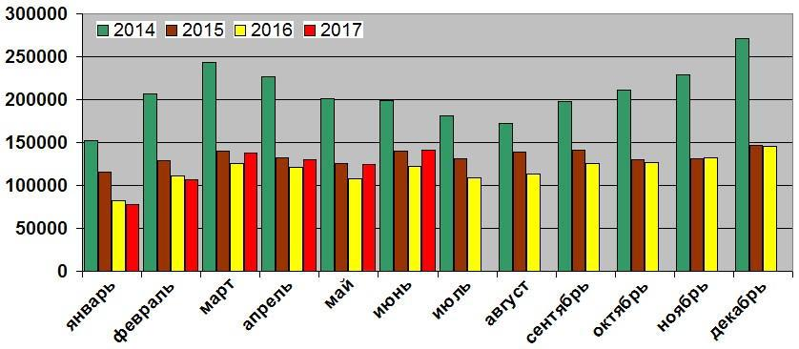

Рисунок 1. Продажи новых автомобилей в России в 2014–2017 гг.

Из полусотни действующих брендов, входящих в статистику АЕБ, в первом полугодии почти половина производителей фиксировала прирост продаж. В первой десятке рейтинга отмечается положительная динамика у восьми марок, причем Лада, Kia, Hyundai, Renault и Volkswagen продемонстрировали двухзначные показатели динамики, от +10 до +22 %. Согласно анализу рынка, среди крупнейших поставщиков не смогли выйти в плюс только японские марки Toyota и Nissan, хотя их отставание от прошлогодних результатов ослабевает.

Укрепление рубля оказало отрицательное влияние на продажи автомобилей премиум-класса: Mercedes, Lexus, Audi, Land Rover и даже Porsche в текущем году потеряли значительную часть покупателей, хотя BMW, Volvo и Infiniti благодаря обновлению моделей сумели нарастить спрос.

Самой востребованной моделью является Kia Rio. За первое полугодие 2017 года продано 46 тыс. автомашин против 39,5 тыс. в предыдущем году. Набирает темпы продаж Лада Гранта: в июне реализовано 8,6 тыс. автомобилей вместо 7,2 тыс. в том же месяце 2016 года, причем результат полугодия – 42 тыс. автомашин. Бронзовый призер – Лада Веста (35 тыс. авто). Среди кроссоверов в лидерах Hyundai Creta (24 тыс. кроссоверов), имеющая пятое место абсолютного рейтинга.

Отчет № 1052/17 от 08 декабря 2017 г. Страница 17

ООО «Сибирское агентство оценки» ИНН: 8610011618

Продажи легковых и легких коммерческих автомобилей в России в январе – июне 2017 года (в сравнении с тем же периодом 2016 года):

Марка | 6 месяцев 2017 года, шт. | 6 месяцев 2016 года, шт. | Динамика
Лада | 140 231 | 124 353 | +13 %
Kia | 85 189 | 69 766 | +22 %
Hyundai | 70 641 | 64 334 | +10 %
Renault | 60 834 | 52 041 | +17 %
Toyota | 43 895 | 44 239 | -1 %
Volkswagen | 42 822 | 36 277 | +18 %
Nissan | 35 208 | 36 324 | -3 %
Skoda | 28 701 | 26 890 | +7 %
ГАЗ | 25 053 | 24 750 | +1 %
Ford | 21 907 | 20 678 | +6 %
Mercedes-Benz | 20 475 | 21 872 | -6 %
УАЗ | 18 410 | 21 310 | -14 %
Chevrolet | 14 889 | 14 783 | +1 %
BMW | 14 571 | 14 161 | +3 %
Mazda | 11 051 | 9147 | +21 %
Datsun | 10 895 | 8229 | +32 %
Lexus | 10 577 | 11 088 | -5 %
Mitsubishi | 8711 | 8709 | 0 %
Audi | 8408 | 11 132 | -24 %
Lifan | 7152 | 7565 | -5 %
Ravon/Daewoo | 4946 | 8574 | -42 %
Land Rover | 4557 | 4739 | -4%
Volvo | 3158 | 2344 | +35 %
Infiniti | 2632 | 2271 | +16 %
Chery | 2625 | 2673 | -2 %
Subaru | 2533 | 2630 | -4 %
Peugeot | 2215 | 1870 | +18 %
Отчет № 1052/17 от 08 декабря 2017 г. |  |  | Страница 18

ООО «Сибирское агентство оценки» |  |  | ИНН: 8610011618
Suzuki | 2039 |  | 2883 | -29 %
Citroen | 2006 |  | 2127 | -6 %
Porsche | 1956 |  | 2361 | -17 %
Jaguar | 1205 |  | 721 | +67 %
Geely | 1085 |  | 3108 | -65 %
Fiat | 1023 |  | 1232 | -17 %
Haval | 869 |  | нет данных | нет данных
Jeep | 747 |  | 606 | +23 %
Changan | 737 |  | 307 | +140 %
Cadillac | 726 |  | 599 | +21 %
Mini | 694 |  | 623 | +11 %
Genesis | 515 |  | – | –
Honda | 479 |  | 719 | -33 %
Zotye | 469 |  | 74 | –*
smart | 338 |  | 135 | +150 %
Isuzu | 317 |  | 248 | +28 %
Dongfeng | 265 |  | 608 | -56 %
FAW | 230 |  | 500 | -54 %
Iveco | 176 |  | 318 | -45 %
Foton | 124 |  | 27 | +359 %
Brilliance | 95 |  | 646 | -85 %
BAW | 73 |  | 93 | -22 %
SsangYong | 70 |  | 1020 | -93 %
Chrysler | 5 |  | 16 | -69 %
Alfa Romeo | 0 |  | 53 | –
Acura | 0 |  | 163 | –
Haima | 0 |  | 114 | –
* Продажи начались в
марте 2016 года

Отчет № 1052/17 от 08 декабря 2017 г. Страница 19

ООО «Сибирское агентство оценки» ИНН: 8610011618

Прогноз рынка автомобилей в России на 2018 год

Как говорят китайцы, прогнозировать трудно, особенно будущее. Тем не менее без прогноза деловая жизнь невозможна.

Аналитики сходятся в едином мнении: в 2018 году продажи на автомобильном рынке России продемонстрируют значительный рост. Позитивный настрой подкрепляется рядом факторов:

- Укрепление рубля, которое будет способствовать стабилизации цен на автомобили.

- Рост доходов населения, за которым неизбежно последует увеличение спроса.
- Снижение стоимости заемных ресурсов благодаря снижению ключевой
ставки Центробанка РФ.

Выделим немаловажный фактор – поддержка со стороны государства. Программа утилизации подержанных автомобилей привела к стабилизации продаж во время кризиса. В дальнейшем данный инструмент ускорит восстановление отечественного рынка, уверяют эксперты.

- сложившихся условиях продажи автомобилей по итогам 2017 года увеличатся на
5–10 %.

Эксперты «АвтоВАЗ» ожидают итоговый рост продаж своей продукции до 10 % в текущем году. В 2018 году рост рынка значительно ускорится благодаря постепенному улучшению экономической ситуации в стране.

С подобными оценками соглашаются зарубежные эксперты, которые учитывают влияние психологических факторов. Потребители практически адаптировались к новым ценам на авто, и это также будет способствовать росту продаж в 2018 году.

- то же время чрезмерный рост цен может ослабить спрос. Главным источником риска остается валютный рынок, который может спровоцировать резкий скачок стоимости автомобилей.

12. СРАВНИТЕЛЬНЫЙ ПОДХОД

Сравнительный поход подразумевает сопоставление всех технических характеристик объекта оценки и объектов, продающихся на первичном и вторичном рынке, с учетом коммерческих условий продажи. Сравнительный подход к оценке стоимости транспортных средств представлен, прежде всего, методом прямого сравнения продаж по идентичному транспортному средству. Объект-аналог должен иметь то же функциональное назначение, полное квалификационное подобие и частичное конструкторско-технологическое сходство.

Метод рыночных сравнений или аналогов является при оценке ТС наиболее универсальным, а при определении стоимости по ценам предложения или статистике продаж – и наиболее «рыночным». Это основной метод оценки машин, оборудования и транспортных средств. Данный метод включает сбор данных о рынке продаж и предположений по объектам транспортных средств, сходным с оцениваемым. Цены на объекты-аналоги затем корректируются с учетом параметров, по которым объекты отличаются друг от друга. После корректировки цен их можно использовать для определения рыночной стоимости оцениваемого транспортного средства.

Отчет № 1052/17 от 08 декабря 2017 г. Страница 20

ООО «Сибирское агентство оценки» ИНН: 8610011618

Исследование рынка и выбор объектов-аналогов:

По публикациям объявлений о продаже транспортных средств на Интернет-сайте www.drom.ru проведена выборка значений цен на подержанные транспортные средства, подобные оцениваемому. Выбранные объекты по своим основным характеристикам являются сопоставимыми с оцениваемым объектом, широкий диапазон цен позволяет учесть вероятность возникновения различных рыночных ситуаций. Данные об отобранных для сравнения объектах приведены ниже в таблице 6.

 |  |  |  |  |  |  |  | Таблица 6
ПОКАЗАТЕЛЬ | Объект-аналог |  |  | Объект-аналог |  |  | Объект-аналог
 |  | № 1 |  |  | № 2 |  |  | № 3
Марка, модель ТС |  | УАЗ - 31519 |  |  | УАЗ - 31519 |  |  | УАЗ - 31519
Год выпуска | 1999 |  |  | 1999 |  |  | 1999
Техническое |  | хорошее |  |  | хорошее |  |  | хорошее
состояние
Пробег | 85 678 |  |  |  | с пробегом |  | 20 000
Цена | 168 000,00 |  |  | 180 000,00 |  |  | 145 000,00
Источник |  | www.drom.ru |  |  | www.drom.ru |  |  | www.drom.ru
информации

Составление и введение корректировок:

- результате проведенных исследований рынка транспортных средств, сравнения оцениваемых транспортных средств с предлагаемыми, оценщик счел нужным сделать ряд поправок от сравнительных транспортных средств к оцениваемому:

  - Поправки на техническую сопоставимость. Для определения рыночной стоимости объекта, котировочная стоимость корректируется, если параметры оцениваемого АМТС отличаются от среднестатистических значений для данной модели, с учетом физического износа, стоимости устранения незначительных аварийных повреждений, эксплуатационных дефектов, дополнительной утраты товарной стоимости:

    - Корректировка на год выпуска. Учитывает разницу в годах выпуска сравниваемых объектов. Изменение цены составляет 10% за каждый год разницы (РД 37.009.015-98 «Методическое руководство по определению стоимости транспортных средств с учетом естественного износа и технического состотяния на момент предъявления». Издание восьмое. Москва 2010). В данном случае объект оценки и объекты аналоги имеют схожие годы выпуска. Корректировка не применяется.

    - Корректировка на величину пробега. Учитывает разницу в величине пробега сравниваемых объектов. В случае, если объекты-аналоги имеют пробег (по данным одометра) отличный от пробега (по данным одометра) объекта оценки, то в этом случае их цена на свободном рынке меняется, чем выше пробег, тем ниже стоимость ТС. Согласно

Отчет № 1052/17 от 08 декабря 2017 г. Страница 21

ООО «Сибирское агентство оценки» ИНН: 8610011618

анализа рынка подержанных автомобилей снижение цены по отношению к объектам имеющим меньший пробег составляет до 20%.

- Корректировка на техническое состояние. Учитывает имеющиеся эксплуатационные дефекты и повреждения у сравниваемых объектов. В случае, если объекты-аналоги имеют техническое состояние отличное от технического состояния объекта оценки, то в этом случае их цена на свободном рынке меняется, чем хуже техническое состояние, тем ниже стоимость ТС. Оценщик учитывал техническое состояние объектов-аналогов согласно информации, указанной в источнике (объявления о продаже) и корректировал стоимость согласно таблице приведенной ниже.

 |  |  | Таблица 7
Физическая характеристика состояния транспортного |  | Оценка состояния |  |  | Износ, %
средства
не зарегистрированное в органах ГИБДД, в отличном состоянии,
после выполнения предпродажной подготовки, без признаков |  | новое |  | 0-10%
эксплуатации
практически новое, на гарантийном периоде эксплуатации, с
выполненными объемами технического обслуживания не |  | очень хорошее |  | 10-25%
требующее ремонта или замены каких-либо частей
на послегарантийном периоде эксплуатации, с выполненными
объемами технического облуживания, не требующее текущего |  | хорошее |  |  | 25-40%
ремонта или замены каких-либо частей
с выполненными объемами технического обслуживания,
требующее текущего ремонта или замены некоторых деталей; |  | удовлетворительное |  | 40-60%
имеющее незначительные повреждения лакокрасочного
покрытия
пригодно для дальнейшей эксплуатации. Требует выполнения
работ по текущему ремонту агрегатов, кузова, частичного |  | условно пригодное |  | 60-75%
восстановления наружной окраски
находится в эксплуатации. Требует значительного ремонта:
номерных агрегатов (двигателя, рамы, кузова), восстановления |  | неудовлетворительное |  |  | 75-80%
значительной части лакокрасочного покрытия. Требуемый
ремонт все еще экономически целесообразен
находится в критическом состоянии или выведено из
эксплуатации. Требуемый ремонт уже экономически |  | предельное |  | 80-100%
нецелесообразен

Согласно Таблицы уменьнение стоимости объекта оценки с неудовлетворительны техническим состоянием по отношению к объектам-аналогам, имеющим хорошее техничское состояние составляет 60%.

- Корректировка на комплектацию. Учитывает разницу в комплектации сравниваемых объектов, таких как: объем двигателя, мощность двигателя, цвет автомобиля, наличие установленного дополнительного оборудования. Согласно анализа рынка подержанных автомобилей снижение цены по отношению к объектам с более лучшей комплектацией, с установленным дополнительным оборудованием составляет до 20%.

Отчет № 1052/17 от 08 декабря 2017 г. Страница 22

ООО «Сибирское агентство оценки» ИНН: 8610011618

- Поправки на различия в условиях продаж означает приведение цен всех найденных аналогов к единым коммерческим условиям продаж:

  - Корректировка на уторгование. Все объекты-аналоги были предложены к продаже на рынке ТС, факт сделки не установлен. Поскольку в процессе переговоров покупатель может уговорить продавца снизить запрашиваемую цену, то торг имеет место почти всегда. В посткризисных условиях цены на транспортные средства в большинстве регионов России стали снижаться, собственники объектов стали предлагать покупателям существенные скидки. Российские автовладельцы готовы снизить цену при продаже своего автомобиля в среднем на 10,2%. Таковы результаты опроса, проведенного аналитическим агентством «АВТОСТАТ» и крупнейшим в России сайтом объявлений «Avito Авто»

Средний размер скидки на автомобили с пробегом по брендам
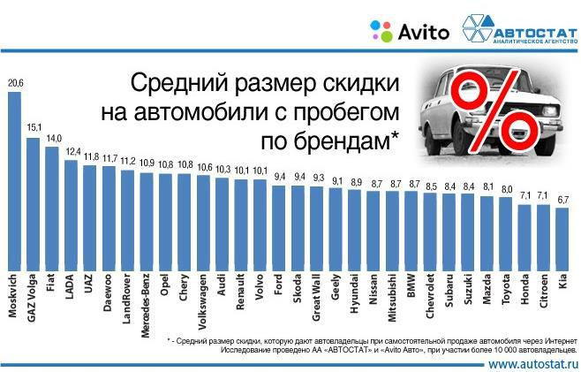

- данном случае для объекта оценки применяется корректировка на торг равная 15,1% (автомобили марки ГАЗ)

      - Корректировка на условия платежа учитывает возможность оплаты стоимости АМТС – авансовый платеж, платеж наличными, платеж в рассрочку, кредит, платеж в смешанной форме, обмен и т.д., что в расчеты приняты цены предложения. В данном случае корректировка не применялась.

  - Поправка на временную сопоставимость. Величина поправки определяется

    - помощью индексов или трендов. В данном случае корректировка не применялась.

Отчет № 1052/17 от 08 декабря 2017 г. Страница 23

ООО «Сибирское агентство оценки» ИНН: 8610011618

12.1. Определение стоимости сравнительным подходом

 |  |  |  |  |  | Таблица 8
 | Марка, модель АМТС |  | Объект | Объект- | Объект- | Объект-
 | («УАЗ - 31519») |  | оценки | аналог 1 | аналог 2 | аналог 3
 | Цена продажи |  |  | 168 000,00 | 180 000,00 | 145 000,00
 | (предложения), руб.
 |  | Поправки на техническую сопоставимость
 | Год выпуска |  | 1999 | 1999 | 1999 | 1999
 | Корректировка, % |  | 1 | - | - | -
 | Скорректированная цена, |  |  | 168 000,00 | 180 000,00 | 145 000,00
 | руб.
 | Пробег |  | 540 447 | 85 678 | с пробегом | 20 000
 | Корректировка, % |  | 2 | -20% | -20% | -20%
 | Скорректированная цена, |  |  | 134 400,00 | 144 000,00 | 116 000,00
 | руб.
 | Техническое состояние |  | неудовлетво | хорошее | хорошее | хорошее
 |  |  | рительное
 | Корректировка, % |  | 3 | -60% | -60% | -60%
 | Скорректированная цена, |  |  | 53 760,00 | 57 600,00 | 46 400,00
 | руб.
 | Комплектация |  | базовая | базовая | базовая | базовая
 | Корректировка, % |  | 4 | - | - | -
 | Скорректированная цена, |  |  | 53 760,00 | 57 600,00 | 46 400,00
 | руб.
 |  | Поправки на различия в условиях продаж
 | Уторгование |  |  | торг | торг | торг
 | Корректировка, % |  | 5 | -11,8% | -11,8% | -11,8%
 | Скорректированная цена, |  |  | 47 416,32 | 50 803,20 | 40 924,80
 | руб.
 | Условия платежа |  | наличные | наличные | наличные | наличные
 | Корректировка, % |  | 6 | - | - | -
 | Скорректированная цена, |  |  | 47 416,32 | 50 803,20 | 40 924,80
 | руб.
 | Отчет № 1052/17 от 08 декабря 2017 г. |  |  |  |  | Страница 24

ООО «Сибирское агентство оценки» ИНН: 8610011618

Поправка на временную сопоставимость

 | Дата продажи | июнь 2017 г. | июнь 2017 г. | июнь 2017 г. | июнь 2017 г.
 | Корректировка, % | 7 | - | - | -
 | Скорректированная цена, |  | 47 416,32 | 50 803,20 | 40 924,80
 | руб.
 | Стоимость ТС рассчитанная
 | сравнительным подходом, | 46 381,44
 | руб.

Стоимость автомобиля «УАЗ - 31519», рассчитанная сравнительным подходом, по состоянию на дату оценки, с учетом округления, составляет:
46 000,00
(Сорок шесть тысяч) рублей.

13. СОГЛАСОВАНИЕ РЕЗУЛЬТАТОВ ОЦЕНКИ, ПОЛУЧЕННЫХ
РАЗЛИЧНЫМИ ПОДХОДАМИ И ВЫБОР ИТОГОВОЙ ВЕЛИЧИНЫ

Различия в результатах использования разных подходов неизбежны и обусловлены вероятностным характером исходных и прогнозируемых параметров. Анализируя применимость каждого подхода для оценки данных объектов, Оценщики пришли к следующим выводам:

- Затратный подход полезен в основном для оценки объектов, с незначительным износом. Расчеты по данному подходу практически не содержат субъективных суждений, опираются на достоверную, открытую информацию. Обычно восстановительная стоимость представляет собой нижнюю ценовую границу для объектов, продаваемых на динамичных рынках. Затратный подход играет определенную роль. В настоящем отчете Затратный ПОДХОД не применялся.

- Сравнительный подход основывается на изучении рынка схожих объектов. Однако, на рыночную стоимость объектов значительное влияние оказывают такие факторы: условия продажи (отношения между продавцом и покупателем), состояние рынка (инфляция, изменения налогового и других законодательств, изменения в предложении и спросе). Исходя из вышесказанного, мы пришли к выводу, что сравнительный подход определенную роль.

- Доходный подход основывается на определении текущей стоимости объекта оценки как совокупности будущих доходов от его исполнения. Использование данного подхода совместно с затратным и сравнительным возможно применять при оценке раритетных автомобилей в случае, когда оцениваемые автомобили приносят доход владельцу при участии в демонстрационных пробегах, выставках, съемках. В других случаях данный подход практически не применяется. В настоящем отчете ДОХОДНЫЙ ПОДХОД не применялся.

Отчет № 1052/17 от 08 декабря 2017 г. Страница 25

ООО «Сибирское агентство оценки» ИНН: 8610011618

- ИТОГОВОЕ ЗАКЛЮЧЕНИЕ

Основываясь на фактах, предположениях и примененных в настоящем анализе подходах к оценке, Оценщик пришел к следующему заключению: рыночная стоимость автомобиля «УАЗ - 31519», регистрационный знак: О 282 КК 86, по состоянию на 04 декабря 2017 г., с учетом округления, составляет:

 |  | Таблица 11
Рыночная стоимость автомобиля |  | Рыночная стоимость автомобиля
«УАЗ - 31519», | НДС (18%) | «УАЗ - 31519»,
с учетом НДС, руб. |  | без учета НДС, руб.
 |  | 38 983,05
46 000,00 | 7 016,95 | (Тридцать восемь тысяч
(Сорок шесть тысяч) рублей. |  | девятьсот восемьдесят три) рубля
 |  | 05 коп.

Расчет произвел
и отчет оформил оценщик: _______________ / С.Л. Глушков /

Отчет № 1052/17 от 08 декабря 2017 г. Страница 26

ООО «Сибирское агентство оценки» ИНН: 8610011618

СПИСОК ЛИТЕРАТУРЫ

- Федеральный закон «Об оценочной деятельности в Российской Федерации» № 135-ФЗ от 29.07.1998 г.

- Федеральный стандарт оценки № 1: «Общие понятия оценки, подходы к оценке и требования к проведению оценки (ФСО № 1)» утвержденный Приказом Минэкономразвития России от 20.05.2015 г. № 297;

- Федеральный стандарт оценки № 2: «Цель оценки и виды стоимости (ФСО № 2)» утвержденный Приказом Минэкономразвития России от
20.05.2015 г. № 298;

- Федеральный стандарт оценки № 3: «Требования к отчету об оценке (ФСО № 3)» утвержденный Приказом Минэкономразвития России от 20.05.2015 г. № 299;

- Федеральный стандарт оценки № 10: «Оценка стоимости машин и оборудования (ФСО № 10)» утвержденный Приказом Минэкономразвития России от 01.06.2015 г. № 328.

- Стандарты СРО

- РД 37.009.015-98 с изменениями №№ 1, 2, 3, 4, 5, 6, 7, 8 «Методическое руководство по определению стоимости транспортных средств с учетом естественного износа и технического состотяния на момент предъявления». Москва 2010.

- Методическое руководство для судебных экспертов «Исследование автомототранспортных средств в целях определения стоимости восстановительного ремонта и оценки». Москва 2008.

- Информационный интернет-портал «ДРОМ» (http://www.drom.ru/)

Отчет № 1052/17 от 08 декабря 2017 г. Страница 27

ООО «Сибирское агентство оценки» ИНН: 8610011618

Документы Заказчика:
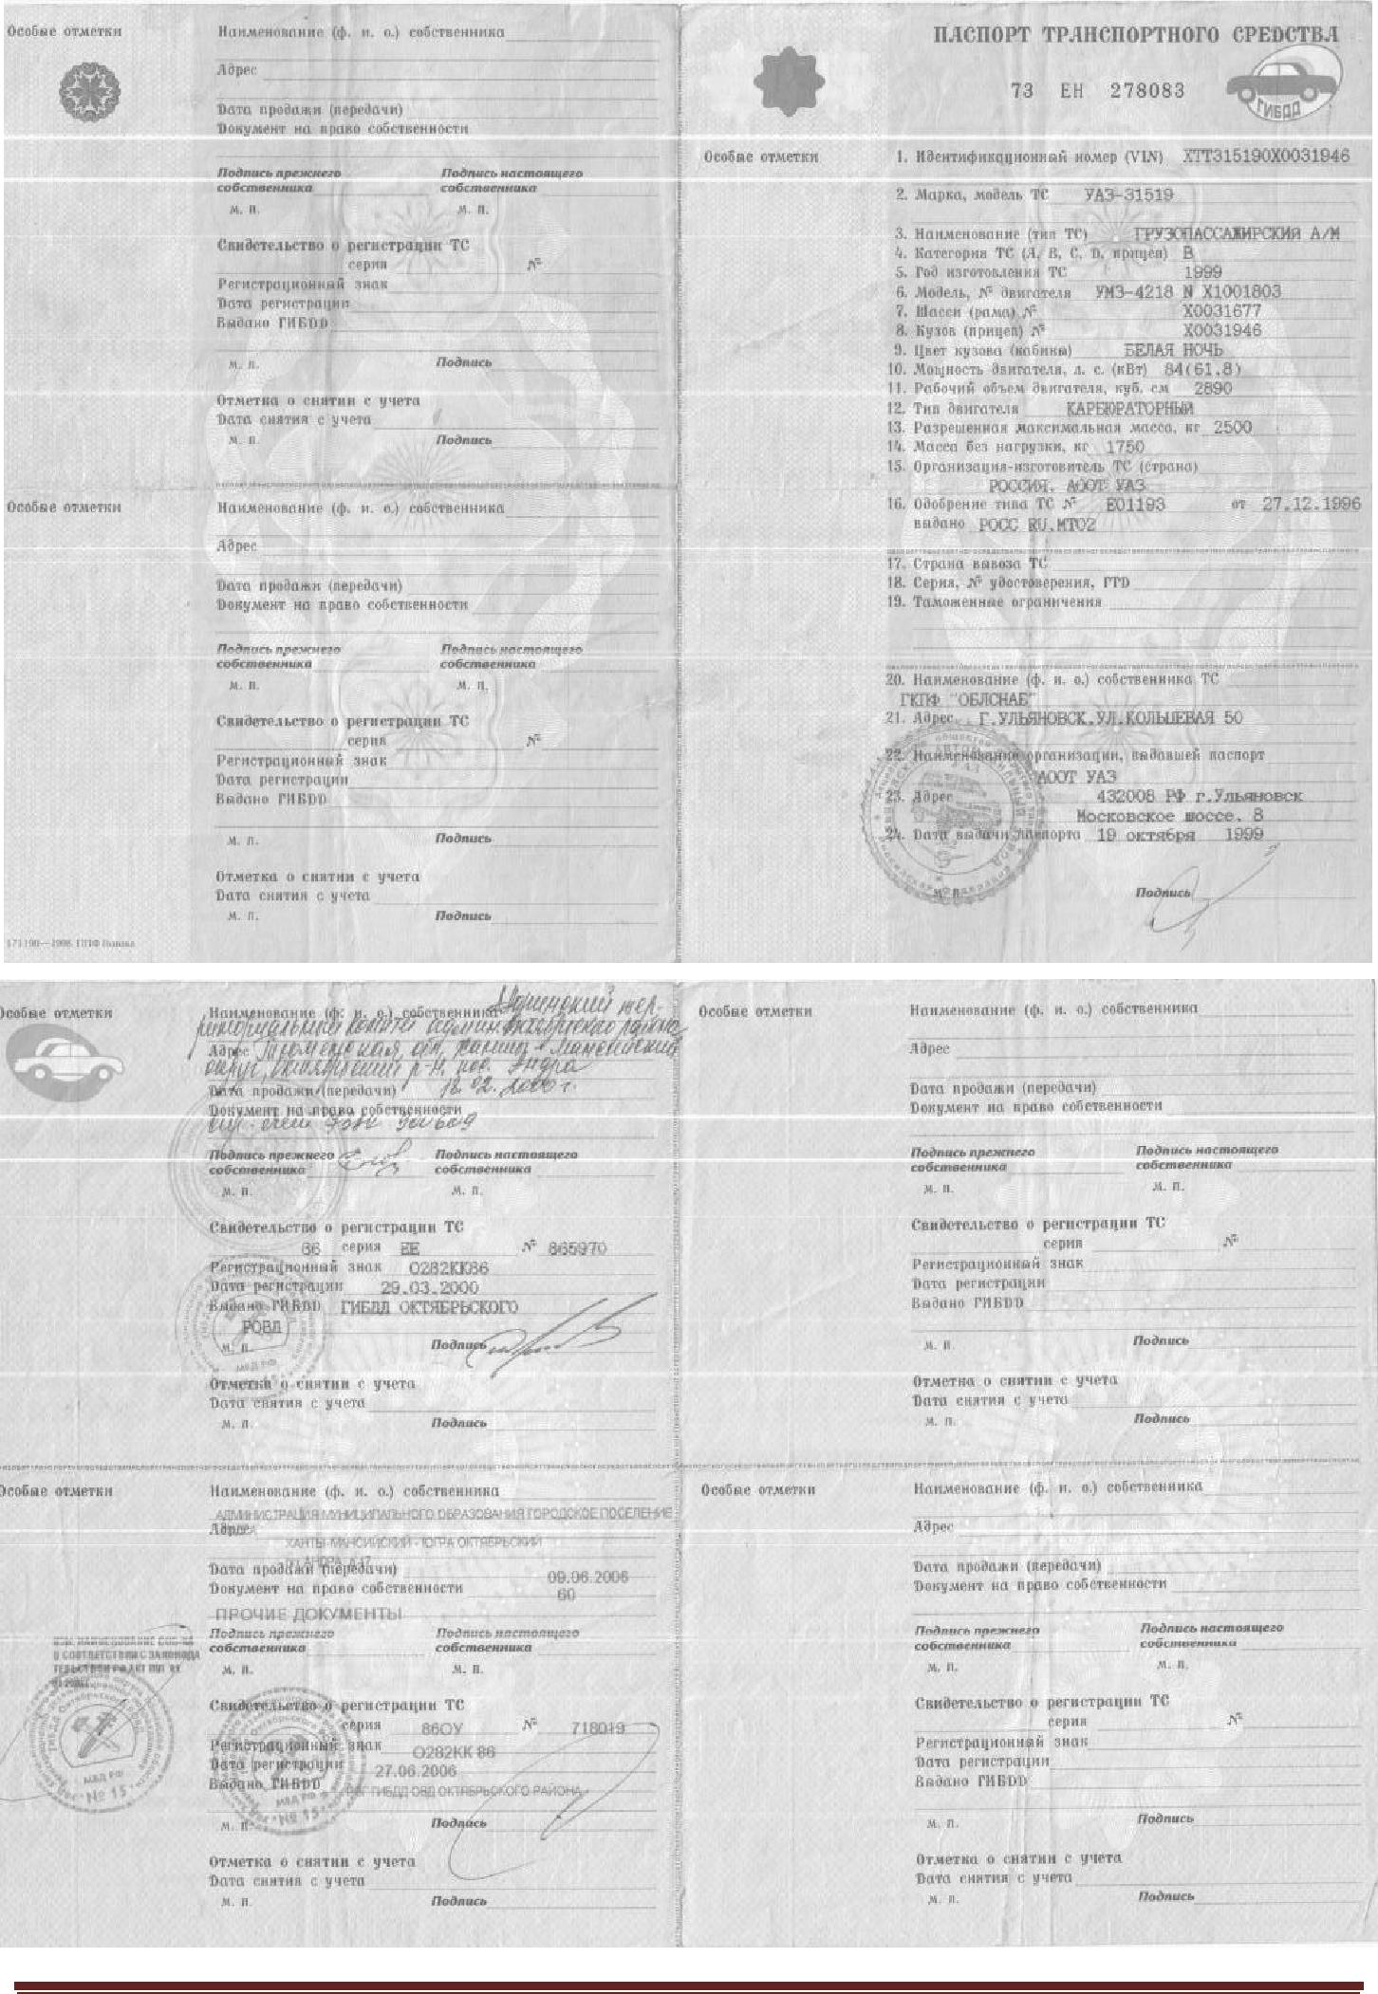

Отчет № 1052/17 от 08 декабря 2017 г. Страница 28

ООО «Сибирское агентство оценки» ИНН: 8610011618
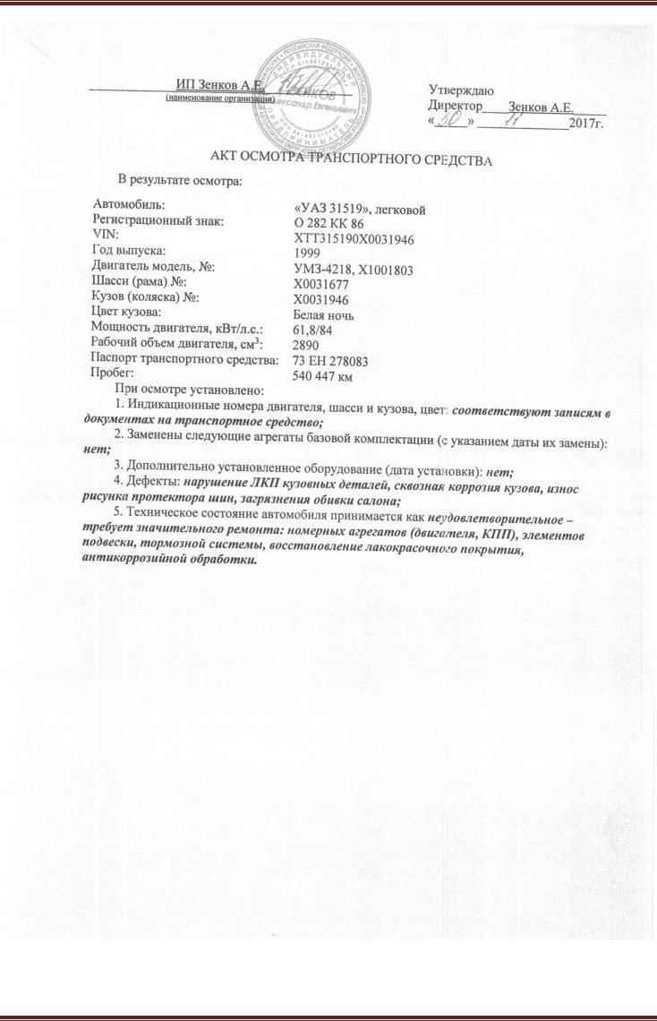

Отчет № 1052/17 от 08 декабря 2017 г. Страница 29

ООО «Сибирское агентство оценки» ИНН: 8610011618
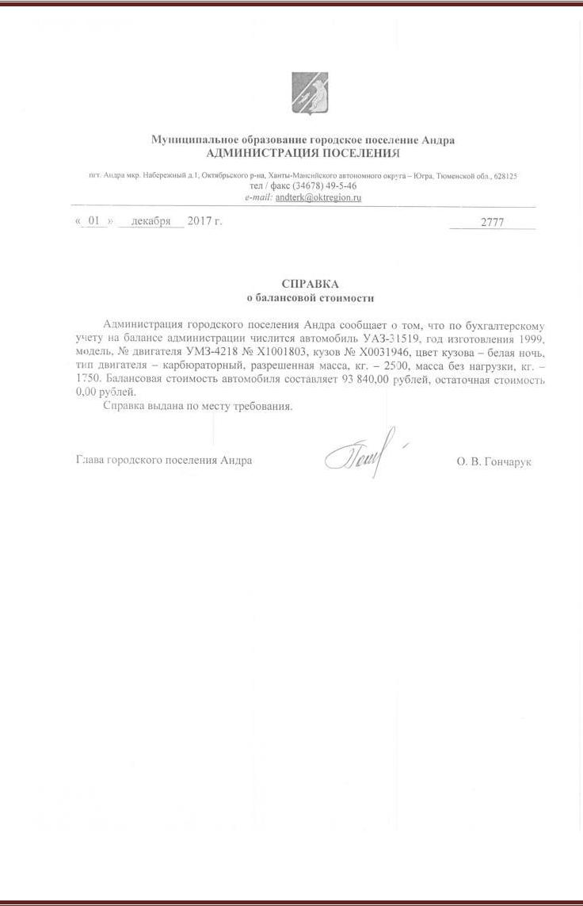

Отчет № 1052/17 от 08 декабря 2017 г. Страница 30

ООО «Сибирское агентство оценки» ИНН: 8610011618

Фототаблица
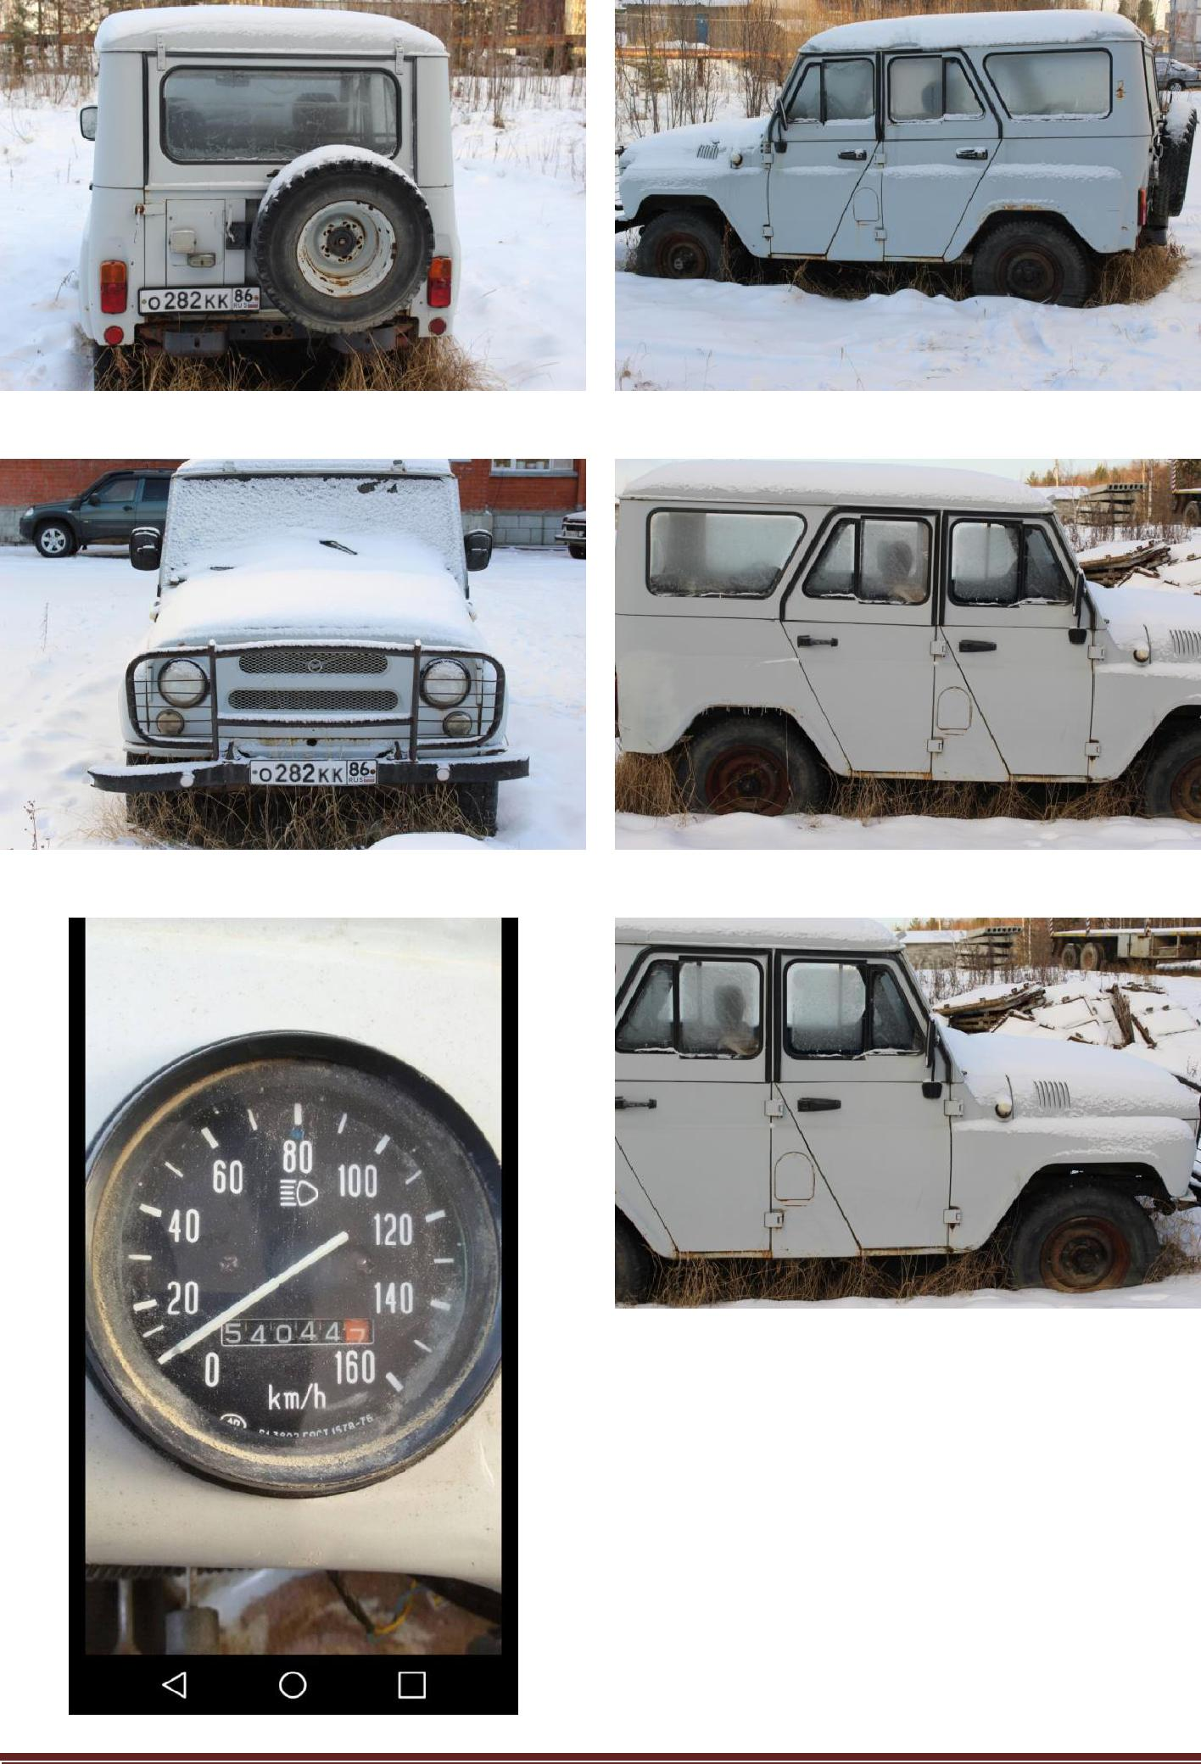

Отчет № 1052/17 от 08 декабря 2017 г. Страница 31

ООО «Сибирское агентство оценки» ИНН: 8610011618

PrScr Объектов Аналогов:
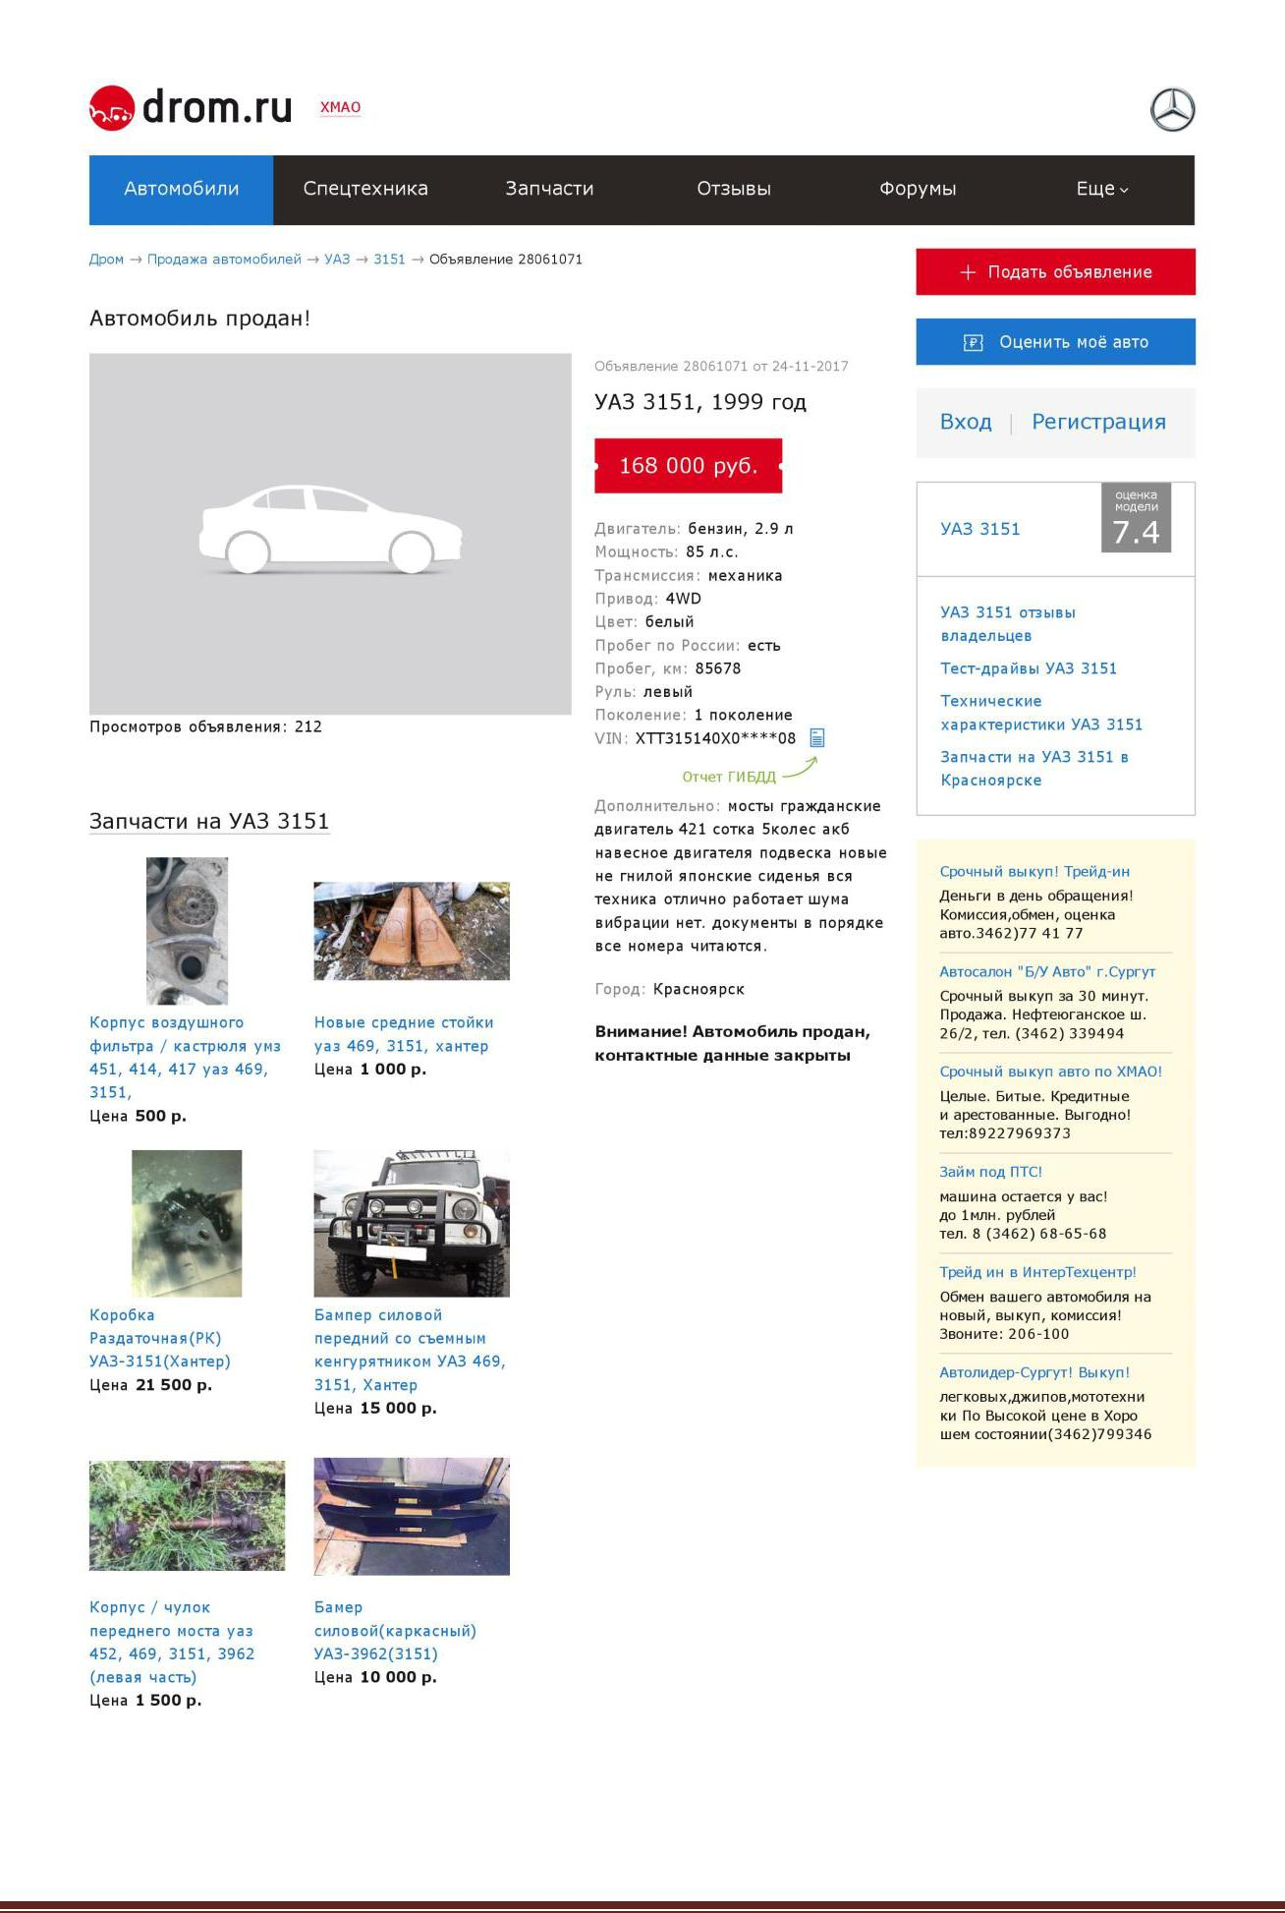

Отчет № 1052/17 от 08 декабря 2017 г. Страница 32

ООО «Сибирское агентство оценки» ИНН: 8610011618
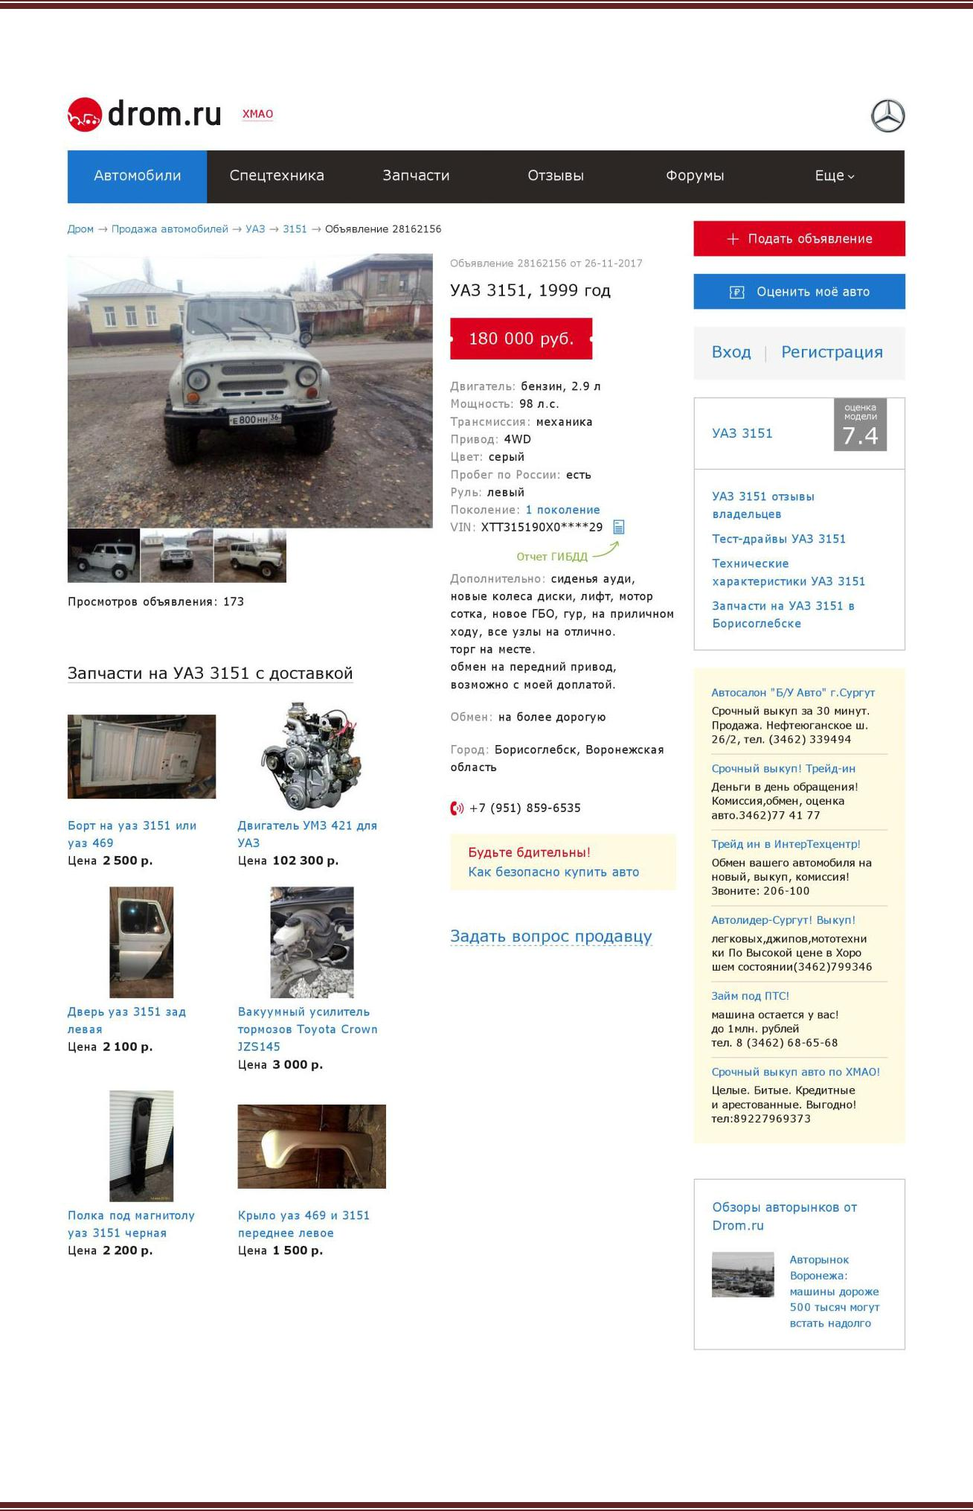

Отчет № 1052/17 от 08 декабря 2017 г. Страница 33

ООО «Сибирское агентство оценки» ИНН: 8610011618
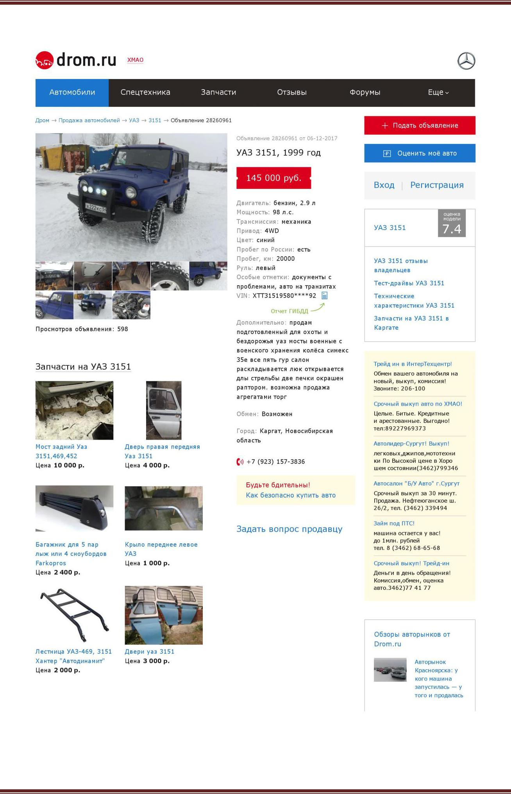

Отчет № 1052/17 от 08 декабря 2017 г. Страница 34

ООО «Сибирское агентство оценки» ИНН: 8610011618

Документы исполнителя:
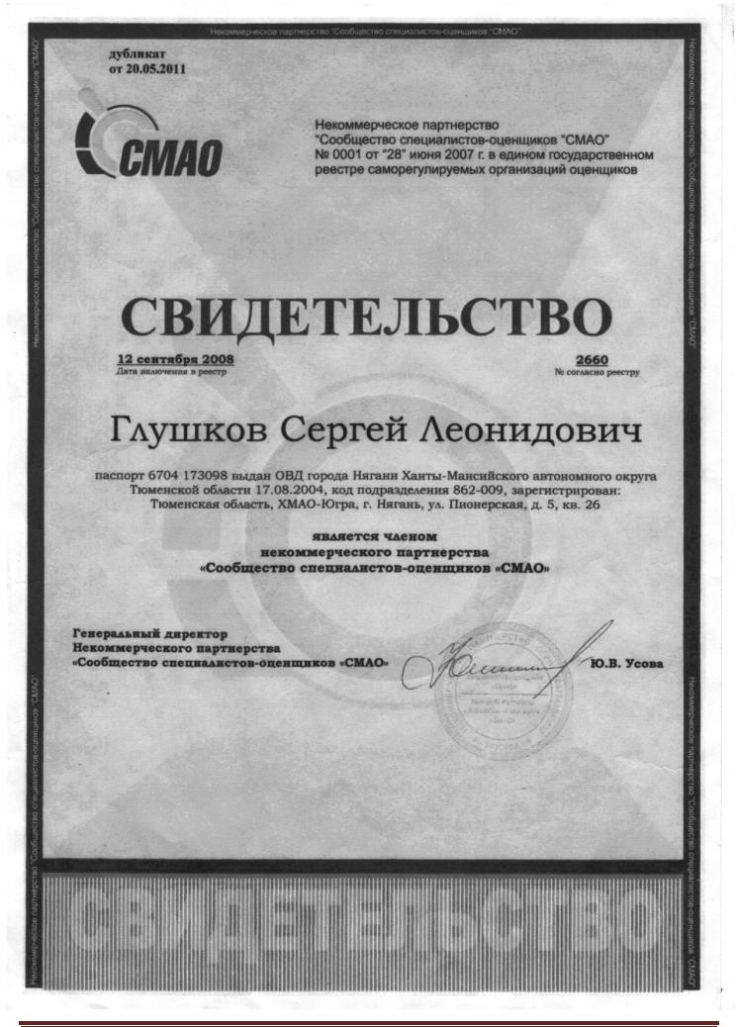

Отчет № 1052/17 от 08 декабря 2017 г. Страница 35

ООО «Сибирское агентство оценки» ИНН: 8610011618
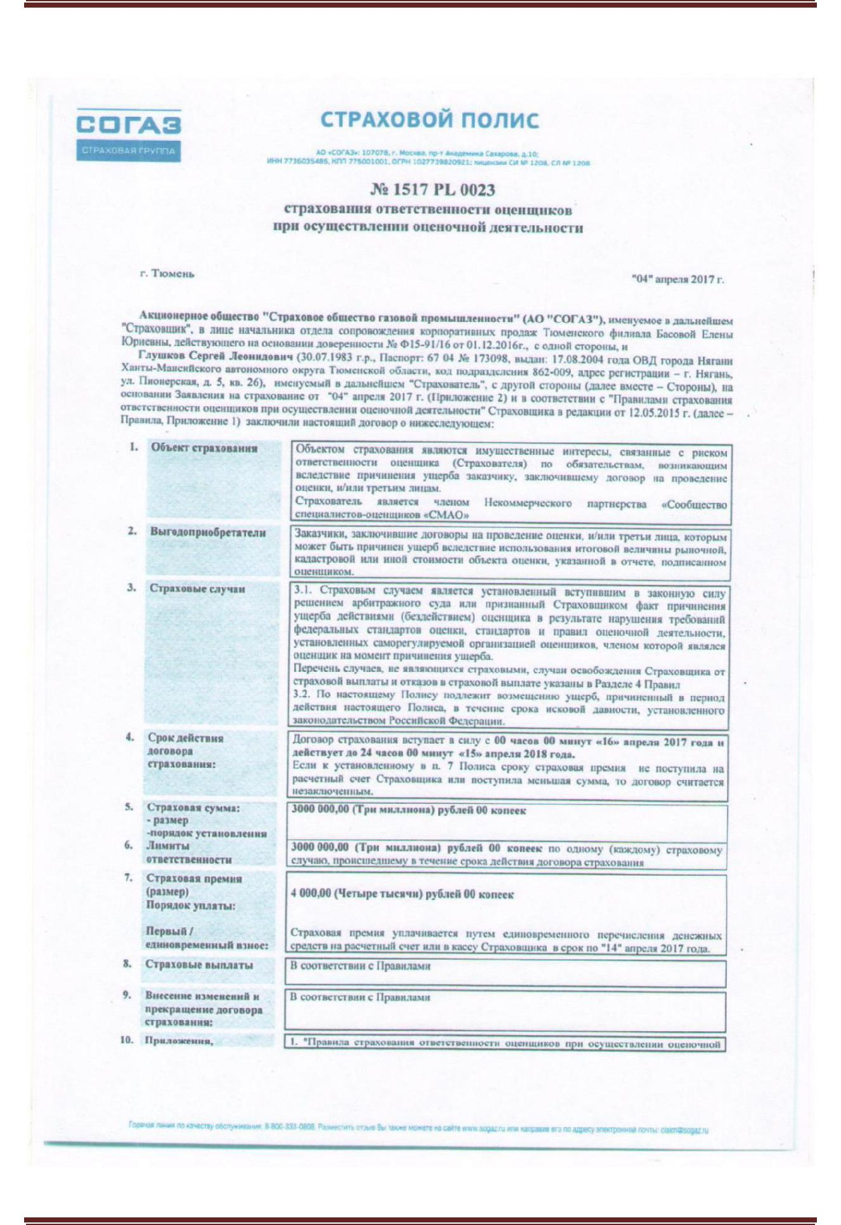

Отчет № 1052/17 от 08 декабря 2017 г. Страница 36

ООО «Сибирское агентство оценки» ИНН: 8610011618
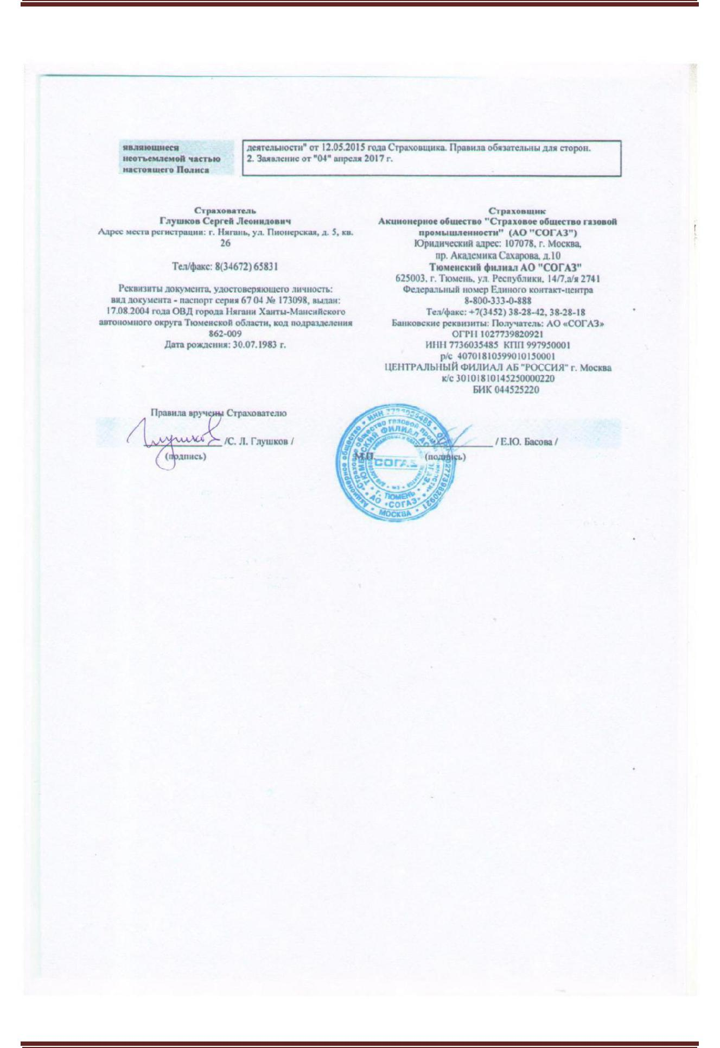

Отчет № 1052/17 от 08 декабря 2017 г. Страница 37

ООО «Сибирское агентство оценки» ИНН: 8610011618
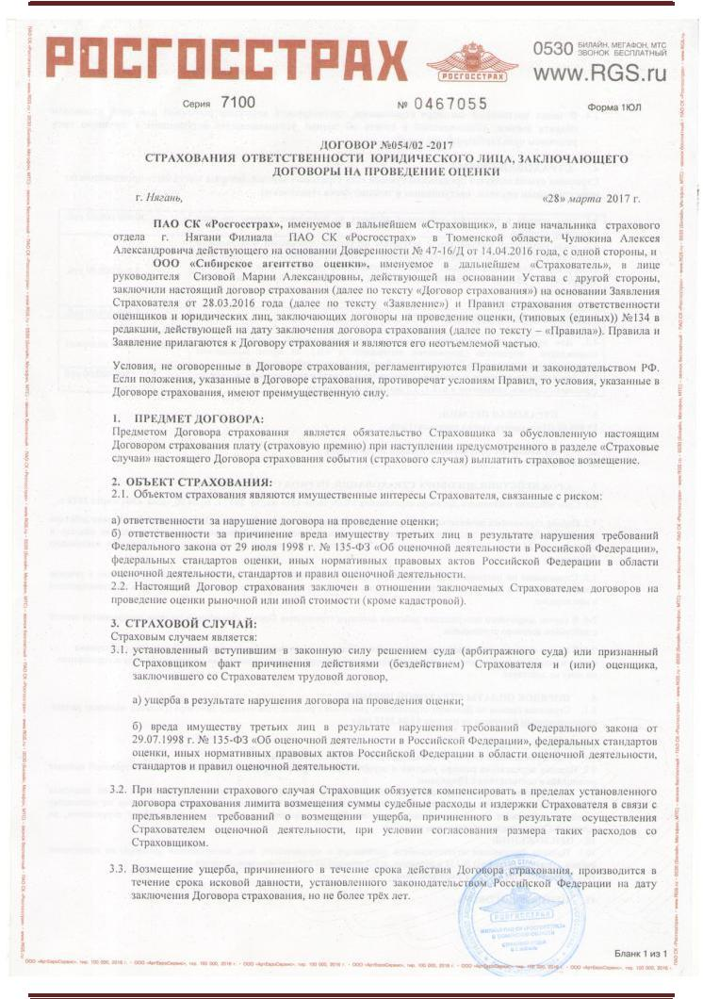

Отчет № 1052/17 от 08 декабря 2017 г. Страница 38

ООО «Сибирское агентство оценки» ИНН: 8610011618
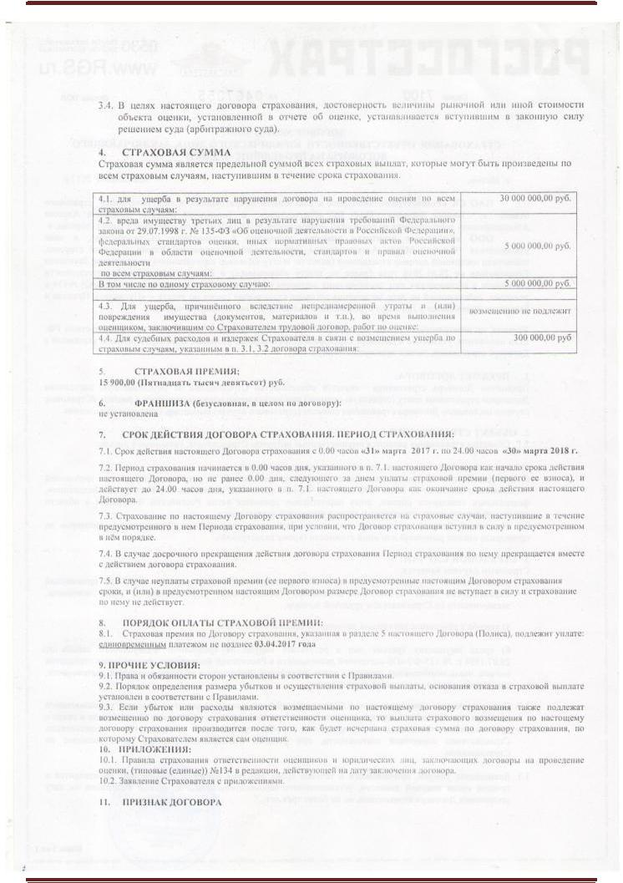

Отчет № 1052/17 от 08 декабря 2017 г. Страница 39

ООО «Сибирское агентство оценки» ИНН: 8610011618
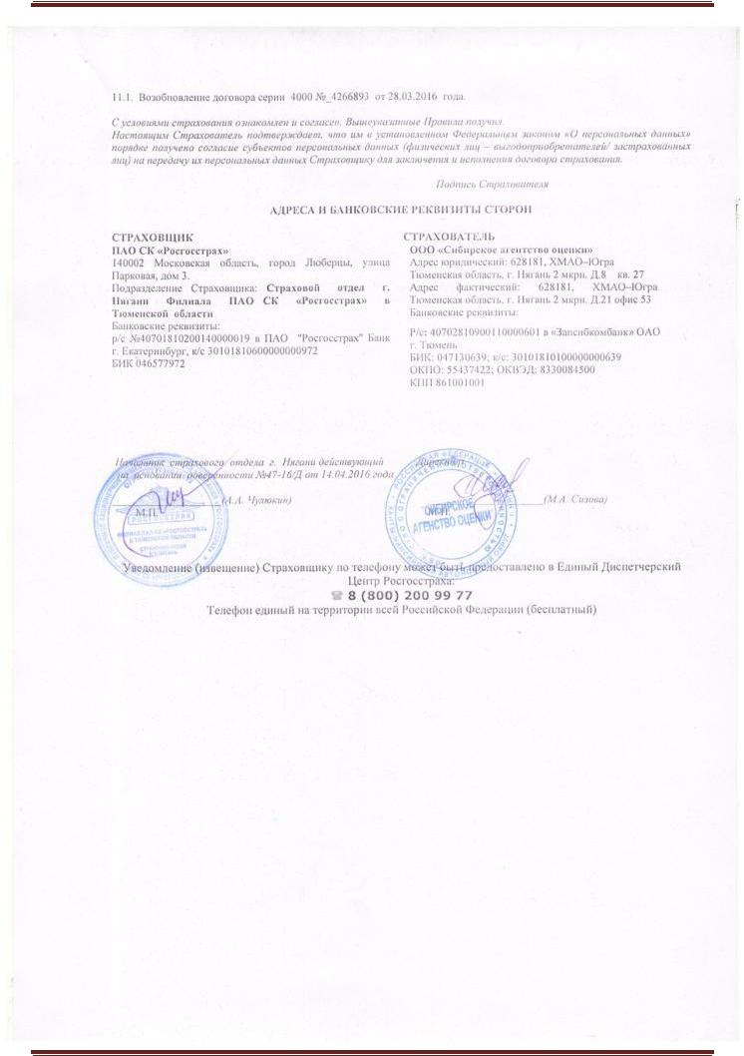

Отчет № 1052/17 от 08 декабря 2017 г. Страница 40

